普通用户
一、首页
专题学习
通知公告
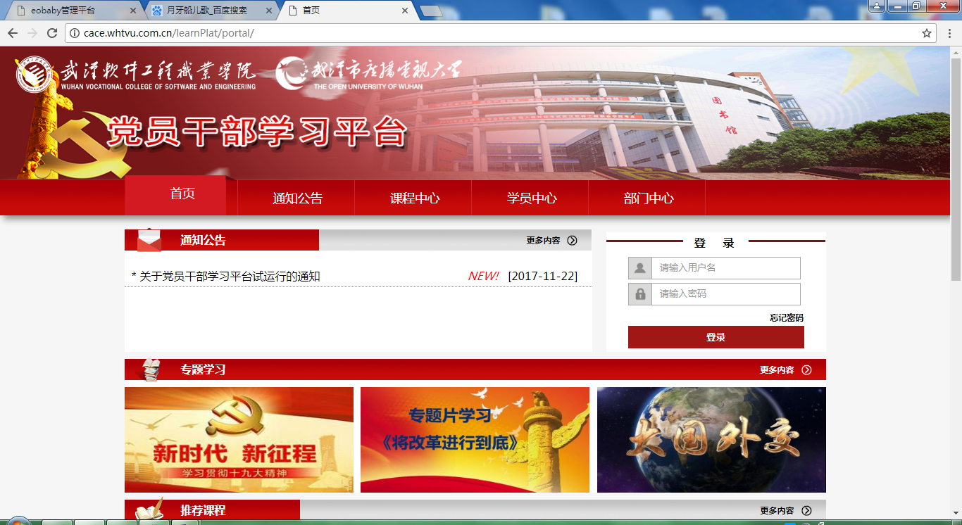
导航栏
登录

图1-1
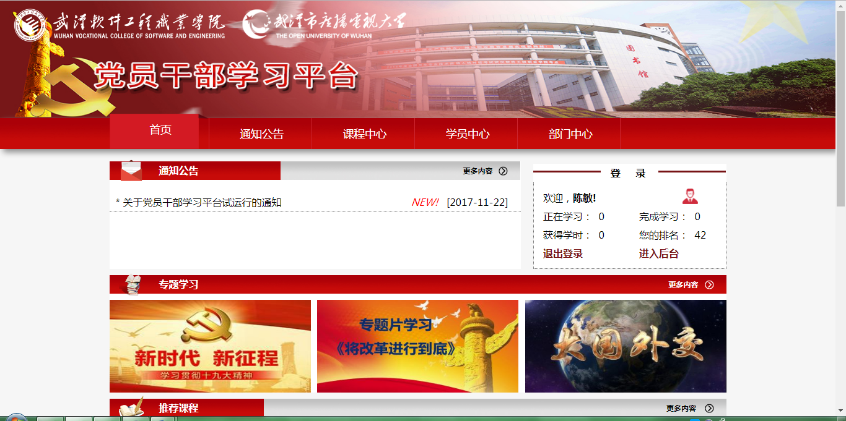
登录
图1-2
1、导航栏，其中除通知公告不登录也可以进入页面查看，其他的都需要登录后才可以查看。注意：部门中心页面，只有超级管理员和管理员账号登录才会显示。（如图1-1）
2、通知公告，显示后台四条信息，点击每条消息和更多内容都可以进入通知公告页面。（如图1-1）
3、登录，输入账号和密码后，将显示用户的学习信息（正在学习，完成学习，获得学时、排名）。注意：超级管理员和管理员账号登录后会显示进入“后台图标”。（如图1-2）
4、专题学习，默认是显示三个专题图片，点击图片和更多内容将进入课程中心页面。（如图1-1）
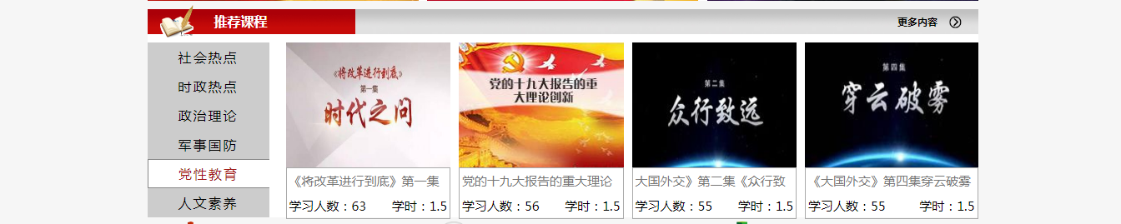
课程推荐
图1-3
个人排名
部门排名
数据统计
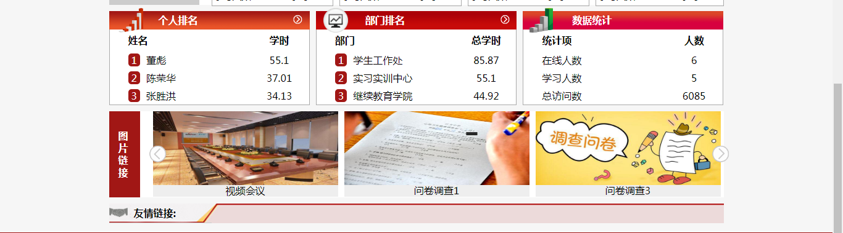
友情链接
轮播图
图1-4
5、课程推荐，点击左边的课程类别（暗色矩形为滚动条），会在右边显示相应的课程；点击右边的课程会进入课程详情页面；点击“更多内容”会进入课程中心页面。（如图1-3）
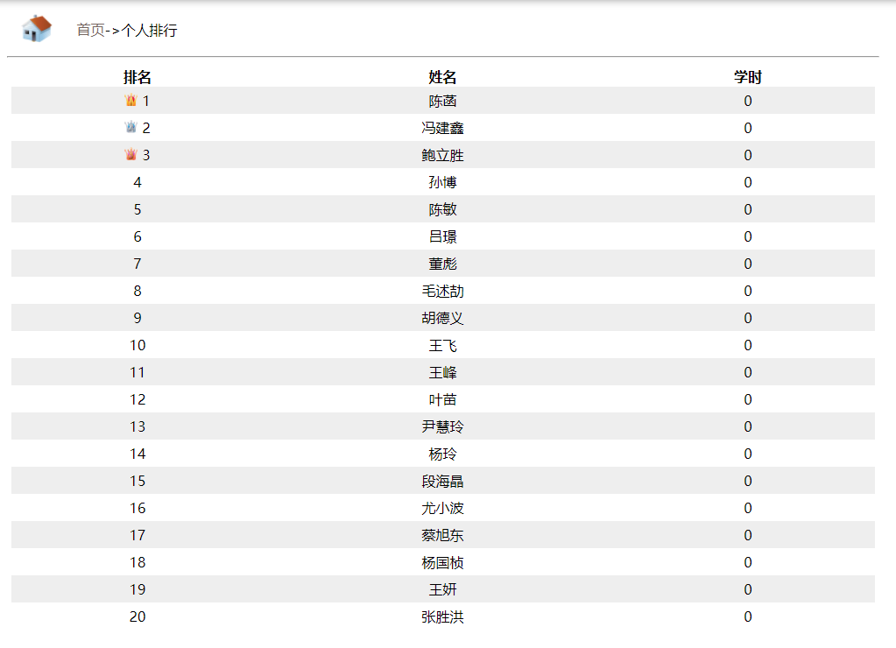
图1-4-1
6、个人排名，默认显示前三名，点击“>>”将进入个人排名页面，显示更多的排名信息。（如图1-4和图1-4-1）
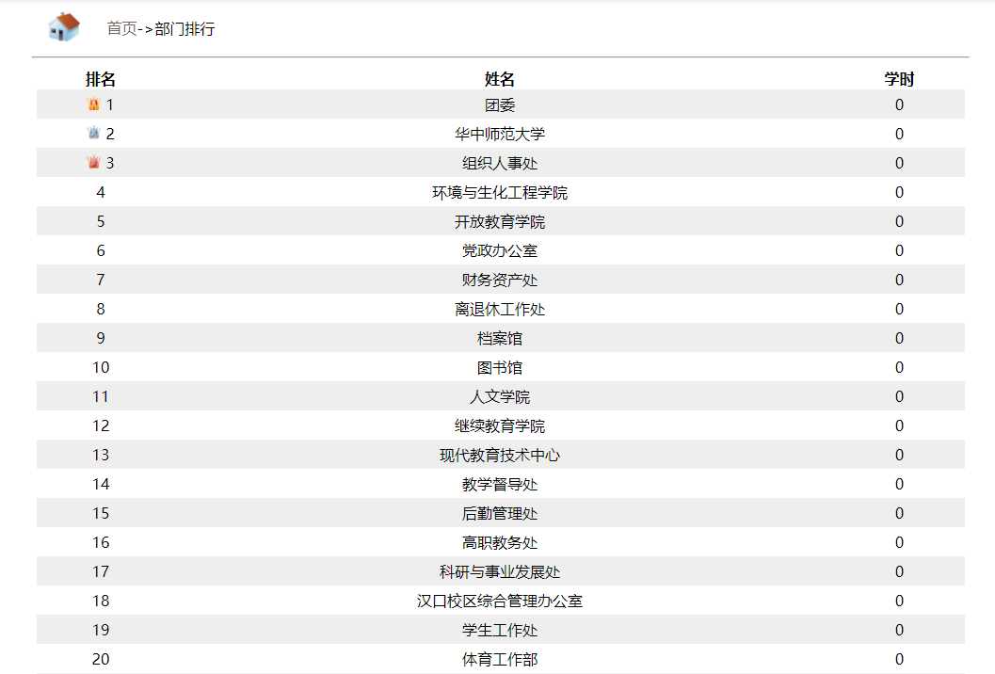
图1-4-2
7、部门排名，默认显示前三名，点击“>>”将进入部门排名页面，显示更多的排名信息。（如图1-4和1-4-2）
8、数据统计，显示当先在线人数，学习人数和总访问人数等信息。（如图1-6）
9、轮播图，图片相当于链接，点击相应的图片将进入另一个页面，如点击问卷调查将进入在线问卷填写页面。（如图1-4）
10、友情链接，右边的文字相当于链接，点击右边的文字将进入相应的页面。（如图1-4）

二、通知公告
2.1通知公告列表
用户通过点击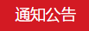按钮之后，通知公告模块显示在主要内容区域。
该模块默认显示“通知公告”栏目中的前10条通知。如图2-1所示。
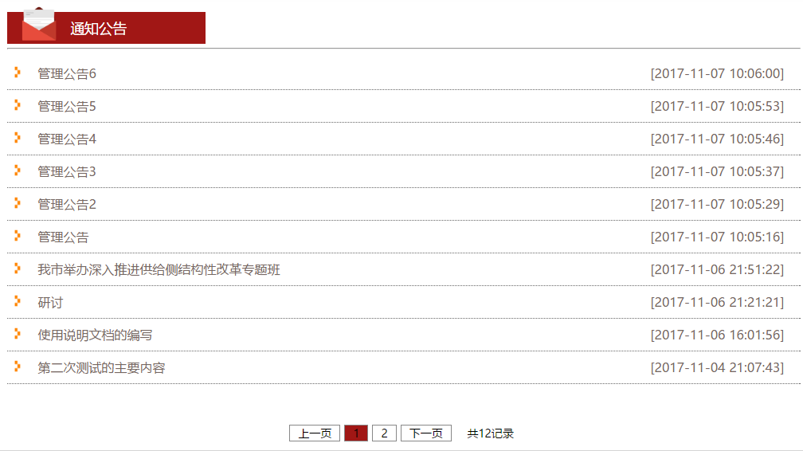
图2-1 通知公告列表
2.2通知公告内容详情页
点击列表中的通知标题，进入通知内容页。该页会详细显示当前文章的所有信息：标题、发布时间、作者、文章内容。如图2-2。
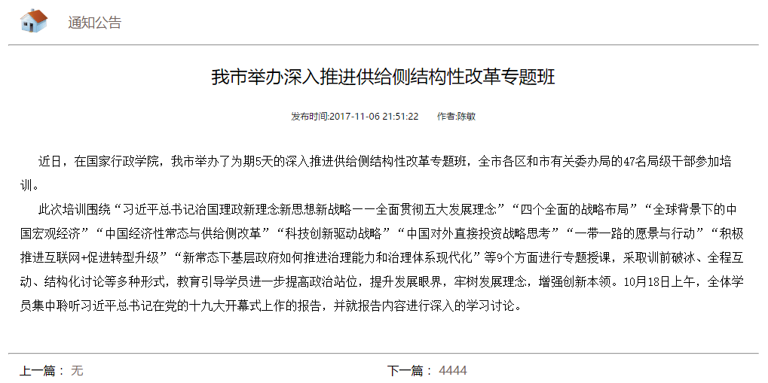
图2-2 通知公告内容详情

- 课程中心
3.1课程中心主页
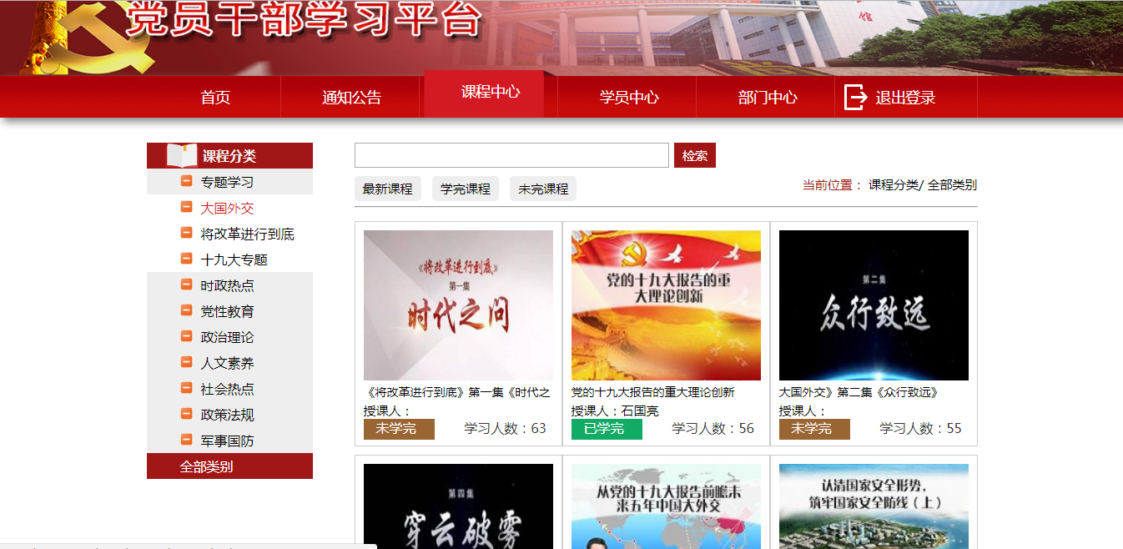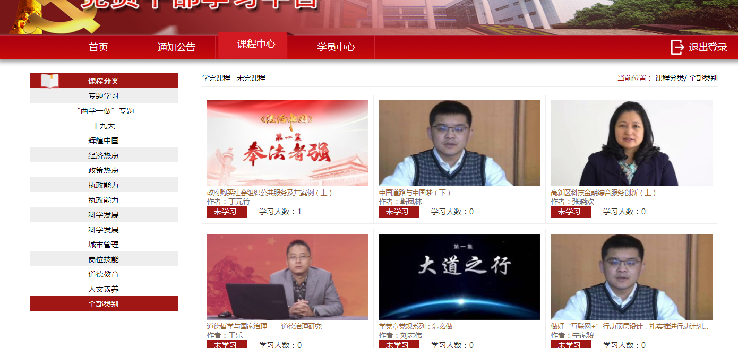
课程
课程检索
课程分类

图3-1
3.1.1课程分类，有灰色背景的是课程父类别，白色背景的是子类别，最下边的红底白字是全部类别，点击右边的类别将在右边显示相应类别的课程。（如图2-1）
3.1.2课程检索（学完课程和未完课程），点击学完课程显示用户已经学完的课程，点击未完课程显示已经加入课程并未学完的课程，点击最新为按照时间排序上传的课程，搜索框输入文字，执行按课程名称查找课程。右边显示网页的当前位置。（如图3-1）
3.1.3点击课程，将进入课程详情页面。
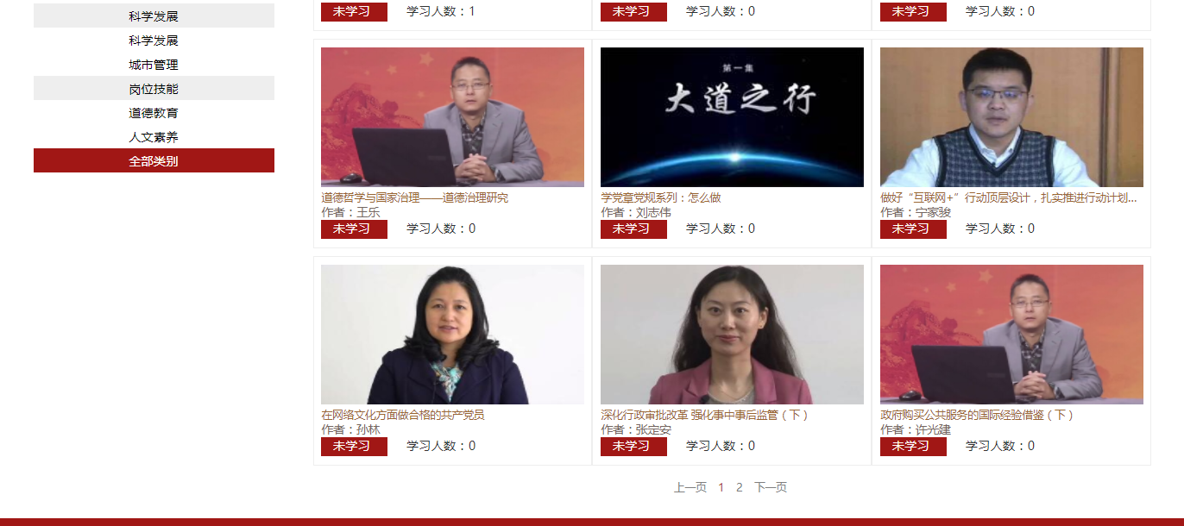
分页栏
图3-2
3.1.4分页栏，当课程显示两行将会出现分页栏。（如图3-2）

3.2课程详情页
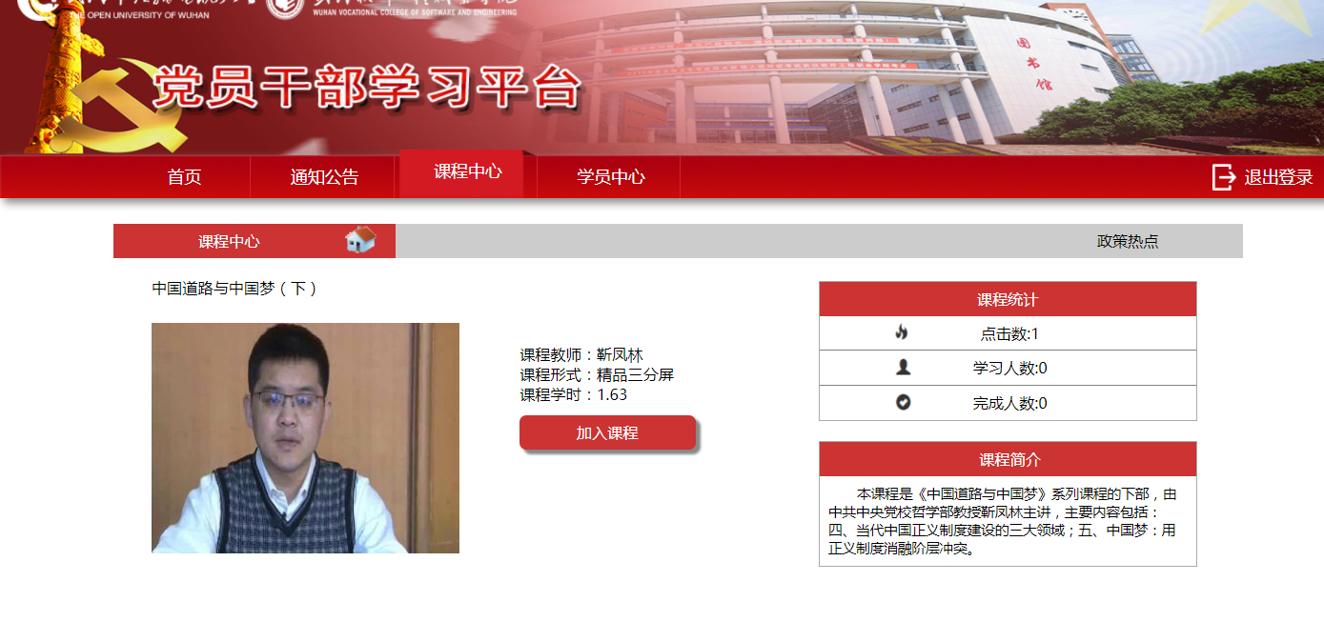
加入课程
图3-3
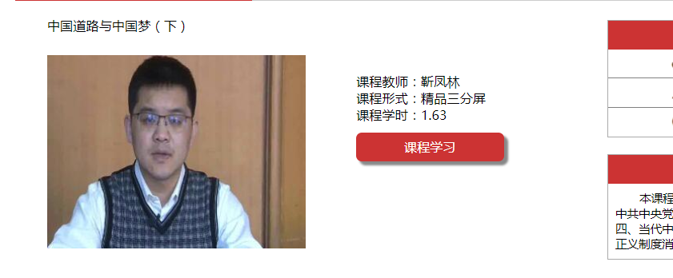
课程学习
图3-3-1
- 课程页面，左边包括课程名称等基本信息，右边是课程学习统计和课程简介。（如图3-3）
- 加入课程，点击之后将显示成课程学习，再次点击将可以观看该课程视频。（如图3-3-1）
四、个人中心
个人中心界面由三个模块组成，左侧是个人信息模块和学习档案模块，右侧是显示模块——根据左侧模块的点击显示相应的内容（图4-1）。
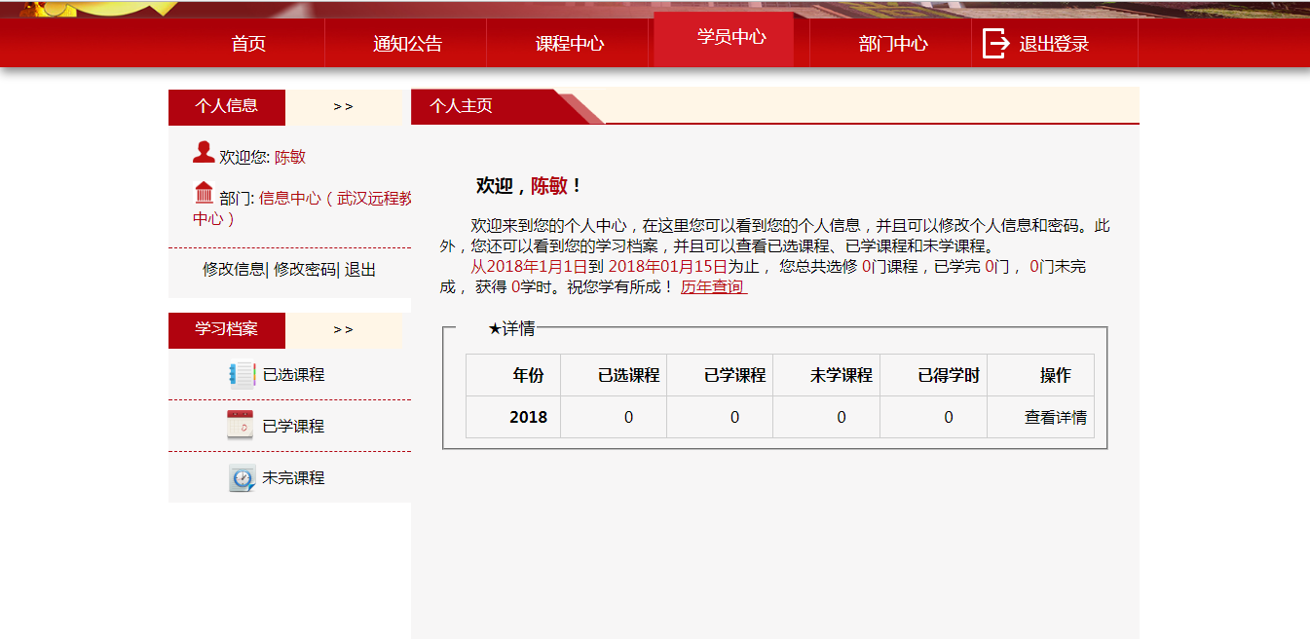
显示模块
学习档案模块
个人信息模块

图4-1 个人中心界面
用户点击导航栏中的“学员中心”即可进入个人中心页面，个人中心的欢迎界面对界面功能进行了简略的说明，同时还显示了用户的学习情况，包括已选课程、已学课程、未学课程和已得学分（图4-2）。
显示模块:默认显示当前的课程学习信息，若先查看之前的课程学习信息，可以点击历史查询，历史记录按照年份倒叙排列
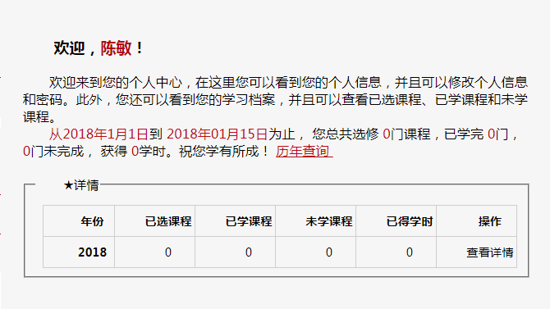
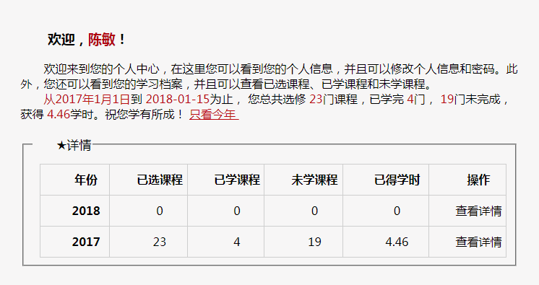
图4-2 欢迎界面
- 个人信息模块。在这里用户可以看到自己的名字和部门信息（图4-3）。
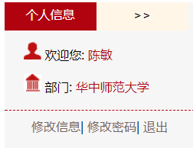
图4-3 个人信息模块
点击“修改信息”按钮可以进入用户个人信息界面，查看姓名、身份证号、职称、性别、部门、职务、行政级别、所属党派、入党时间和备注。点击个人信息界面的“修改信息”按钮进入修改信息界面，可以对职称、部门、职务、行政级别、所属党派、入党时间和备注进行修改，修改信息后点击“保存信息”按钮保存修改（图4-4 4-5）。
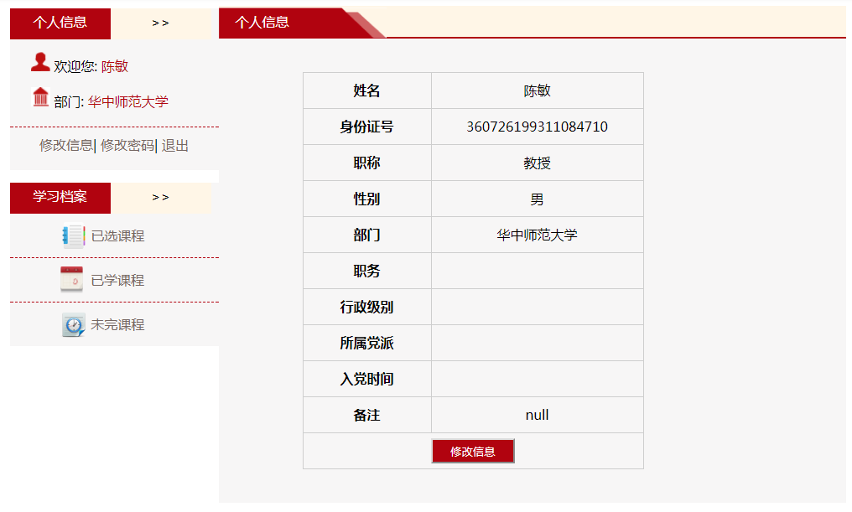
点击修改信息
个人信息
图4-4 个人信息界面
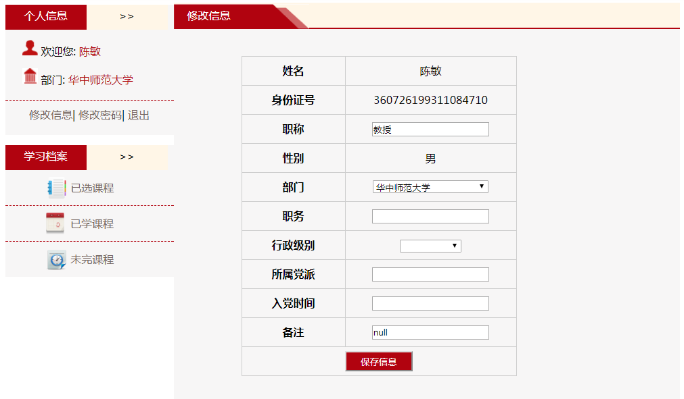
点击保存信息
图4-5 修改信息页面
点击“修改密码”按钮进入修改密码界面，输入正确的原密码和新密码后点击“保存密码”按钮即可修改密码（图4-6 4-7）。
图4-6 个人信息模块
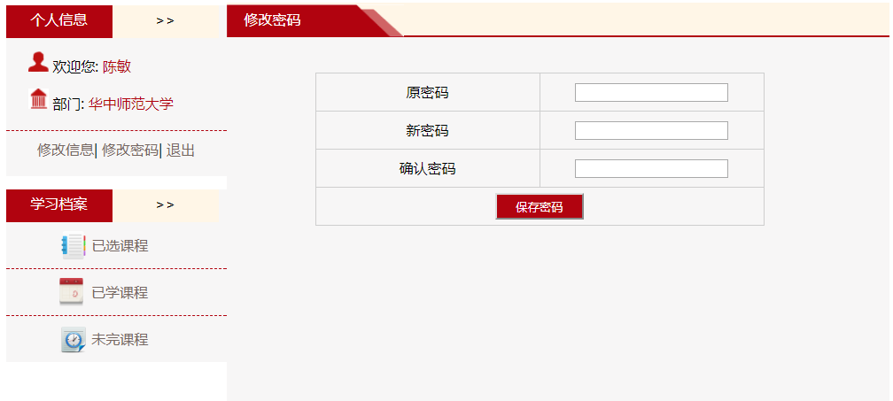
点击保存密码
图4-7 修改密码界面
点击“退出”按钮或导航栏右侧的“退出登录”按钮均可退出登录（图4-8）。
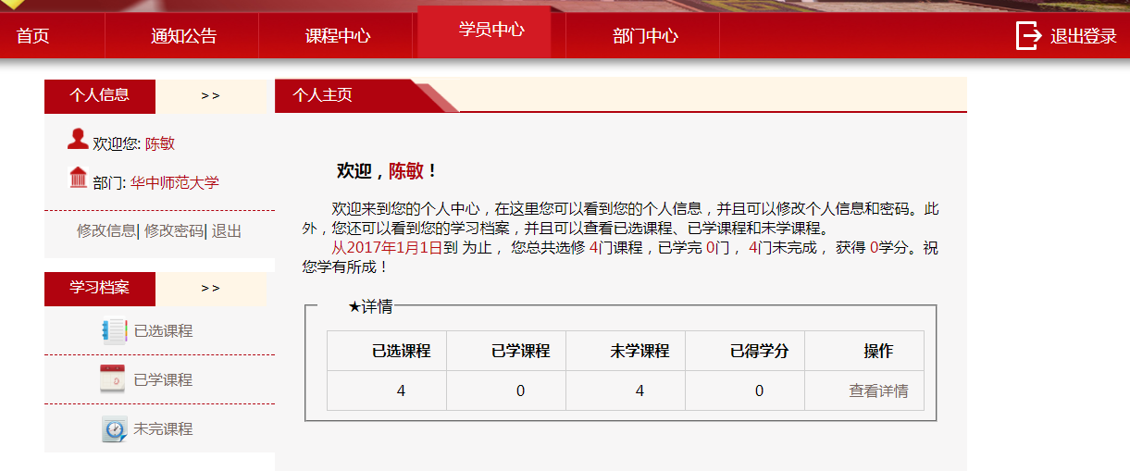
图4-8 个人中心界面
- 学习档案模块。在这里用户可以查看已选课程、已学课程和未完课程，点击“学习档案”可以回到欢迎界面查看学习情况（图4-9）。
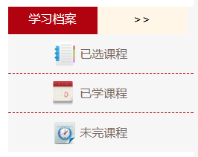
图4-9 学习档案模块
点击“已选课程”按钮可以进入已选课程界面查看选课情况。默认显示的是当年的1月1日至当前时间的选课信息，用户可点击日期选择控件修改时间段，再点击“搜索”按钮后即可查看所选时间段内的选课情况。通过点击“开始学习”按钮进入相应课程的学习界面进行学习（图4-10）。
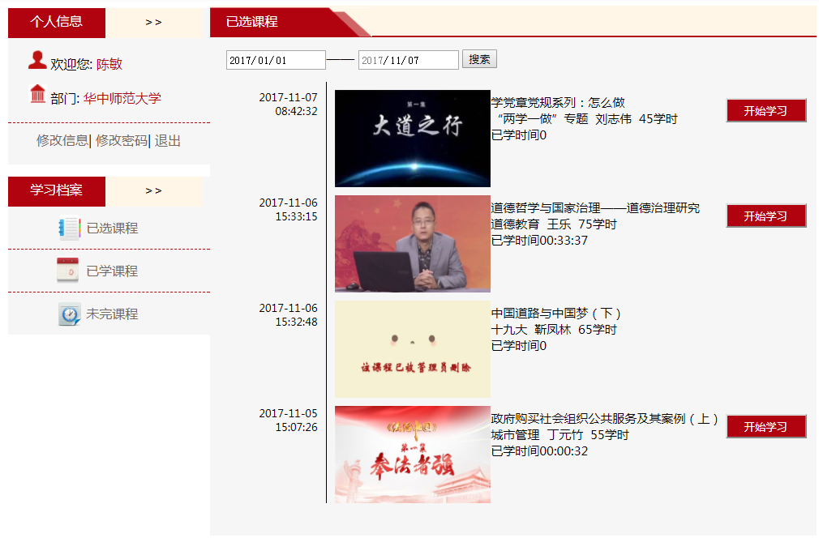
点击进入课程学习界面
点击修改时间段
图4-10 已选课程界面
点击“已学课程”按钮进入已学课程界面查看已经学完了的课程的情况。默认显示的是当年的1月1日至当前时间的课程信息，用户可点击日期选择控件修改时间段，再点击“搜索”按钮后即可查看所选时间段内的已学课程的情况。通过点击“开始学习”按钮进入相应课程的学习界面进行学习。
点击“未完课程”按钮进入未完课程界面查看正在学习中或者还未开始学习的课程的情况。默认显示的是当年的1月1日至当前时间的课程信息，用户可点击日期选择控件修改时间段，再点击“搜索”按钮后即可查看所选时间段内的未完课程的情况。通过点击“继续学习”按钮进入相应课程的学习界面进行学习（图4-11）。

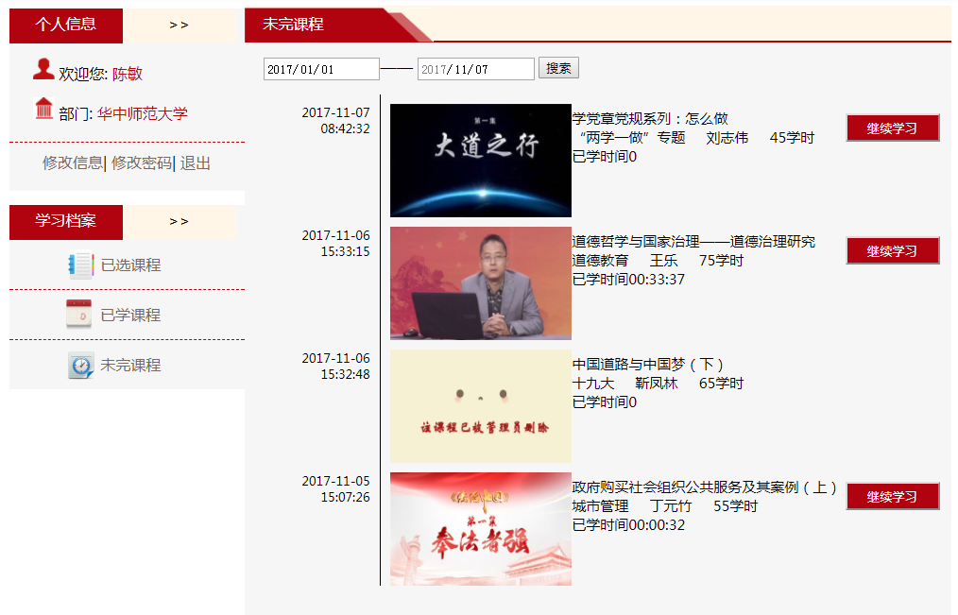
点击进入学习界面继续学习
图4-11 未完课程界面

管理员用户(前台)
一、首页
专题学习
通知公告
导航栏
登录

图1-1
登录
图1-2
1、导航栏，其中除通知公告不登录也可以进入页面查看，其他的都需要登录后才可以查看。注意：部门中心页面，只有超级管理员和管理员账号登录才会显示。（如图1-1）
2、通知公告，显示后台四条信息，点击每条消息和更多内容都可以进入通知公告页面。（如图1-1）
3、登录，输入账号和密码后，将显示用户的学习信息（正在学习，完成学习，获得学时、排名）。注意：超级管理员和管理员账号登录后会显示进入“后台图标”。（如图1-2）
4、专题学习，默认是显示三个专题图片，点击图片和更多内容将进入课程中心页面。（如图1-1）
课程推荐
图1-3
个人排名
部门排名
数据统计
友情链接
轮播图
图1-4
5、课程推荐，点击左边的课程类别（暗色矩形为滚动条），会在右边显示相应的课程；点击右边的课程会进入课程详情页面；点击“更多内容”会进入课程中心页面。（如图1-3）
图1-4-1
6、个人排名，默认显示前三名，点击“>>”将进入个人排名页面，显示更多的排名信息。（如图1-4和图1-4-1）
图1-4-2
7、部门排名，默认显示前三名，点击“>>”将进入部门排名页面，显示更多的排名信息。（如图1-4和1-4-2）
8、数据统计，显示当先在线人数，学习人数和总访问人数等信息。（如图1-6）
9、轮播图，图片相当于链接，点击相应的图片将进入另一个页面，如点击问卷调查将进入在线问卷填写页面。（如图1-4）
10、友情链接，右边的文字相当于链接，点击右边的文字将进入相应的页面。（如图1-4）

二、通知公告
2.1通知公告列表
用户通过点击按钮之后，通知公告模块显示在主要内容区域。
该模块默认显示“通知公告”栏目中的前10条通知。如图2-1所示。
图2-1 通知公告列表
2.2通知公告内容详情页
点击列表中的通知标题，进入通知内容页。该页会详细显示当前文章的所有信息：标题、发布时间、作者、文章内容。如图2-2。
图2-2 通知公告内容详情

- 课程中心
3.1课程中心主页
课程分类
课程检索
课程

图3-1
3.1.1课程分类，有灰色背景的是课程父类别，白色背景的是子类别，最下边的红底白字是全部类别，点击右边的类别将在右边显示相应类别的课程。（如图2-1）
3.1.2课程学习情况（学完课程和未完课程），点击学完课程显示用户已经学完的课程，点击未完课程显示已经加入课程并未学完的课程。右边显示网页的当前位置。（如图3-1）
3.1.3点击课程，将进入课程详情页面。
分页栏
图3-2
3.1.4分页栏，当课程显示两行将会出现分页栏。（如图3-2）

3.2课程详情页
加入课程
图3-3
课程学习
图3-3-1
- 课程页面，左边包括课程名称等基本信息，右边是课程学习统计和课程简介。（如图3-3）
- 加入课程，点击之后将显示成课程学习，再次点击将可以观看该课程视频。（如图3-3-1）
四、个人中心
个人中心界面由三个模块组成，左侧是个人信息模块和学习档案模块，右侧是显示模块——根据左侧模块的点击显示相应的内容（图4-1）。
显示模块
学习档案模块
个人信息模块
图4-1 个人中心界面
用户点击导航栏中的“学员中心”即可进入个人中心页面，个人中心的欢迎界面对界面功能进行了简略的说明，同时还显示了用户的学习情况，包括已选课程、已学课程、未学课程和已得学分（图4-2）。
图4-2 欢迎界面
- 个人信息模块。在这里用户可以看到自己的名字和部门信息（图4-3）。
图4-3 个人信息模块
点击“修改信息”按钮可以进入用户个人信息界面，查看姓名、身份证号、职称、性别、部门、职务、行政级别、所属党派、入党时间和备注。点击个人信息界面的“修改信息”按钮进入修改信息界面，可以对职称、部门、职务、行政级别、所属党派、入党时间和备注进行修改，修改信息后点击“保存信息”按钮保存修改（图4-4 4-5）。
点击修改信息
个人信息
图4-4 个人信息界面
点击保存信息
图4-5 修改信息页面
点击“修改密码”按钮进入修改密码界面，输入正确的原密码和新密码后点击“保存密码”按钮即可修改密码（图4-6 4-7）。
图4-6 个人信息模块
点击保存密码
图4-7 修改密码界面
点击“退出”按钮或导航栏右侧的“退出登录”按钮均可退出登录（图4-8）。
图4-8 个人中心界面
- 学习档案模块。在这里用户可以查看已选课程、已学课程和未完课程，点击“学习档案”可以回到欢迎界面查看学习情况（图4-9）。
图4-9 学习档案模块
点击“已选课程”按钮可以进入已选课程界面查看选课情况。默认显示的是当年的1月1日至当前时间的选课信息，用户可点击日期选择控件修改时间段，再点击“搜索”按钮后即可查看所选时间段内的选课情况。通过点击“开始学习”按钮进入相应课程的学习界面进行学习（图4-10）。
点击进入课程学习界面
点击修改时间段
图4-10 已选课程界面
点击“已学课程”按钮进入已学课程界面查看已经学完了的课程的情况。默认显示的是当年的1月1日至当前时间的课程信息，用户可点击日期选择控件修改时间段，再点击“搜索”按钮后即可查看所选时间段内的已学课程的情况。通过点击“开始学习”按钮进入相应课程的学习界面进行学习。
点击“未完课程”按钮进入未完课程界面查看正在学习中或者还未开始学习的课程的情况。默认显示的是当年的1月1日至当前时间的课程信息，用户可点击日期选择控件修改时间段，再点击“搜索”按钮后即可查看所选时间段内的未完课程的情况。通过点击“继续学习”按钮进入相应课程的学习界面进行学习（图4-11）。

点击进入学习界面继续学习
图4-11 未完课程界面
- 部门中心

尚未完成

管理员用户(后台)
一、通知管理
1.1通知列表管理权限说明
整个系统设置有不同权限的管理员，这些管理员中只有具有超级管理、通知管理权限的用户才能对通知公告进行增、删、改、查等相关操作。
1.2通知公告数据管理
单击左侧导航栏中按钮，内容区域则显示出当前通知，默认显示10条通知。后台对通知的管理包括：增、删、改、查等操作。
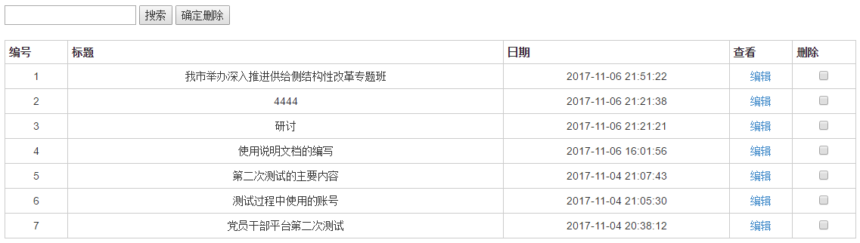

1.2.1发布通知
通知包括标题、作者、时间、内容、附件。其中标题、作者、内容均不能为空。创建时间默认为当前时间，文章内容采用word编辑器，附件主要包括图片文件.jpg、.gif、.png...和普通文件.doc、.xls、.rar、.zip...点击相应按钮可以弹出附件管理窗口实现附件的上传和管理。通知信息填写完成后单击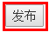按钮，将通知保存到数据库。
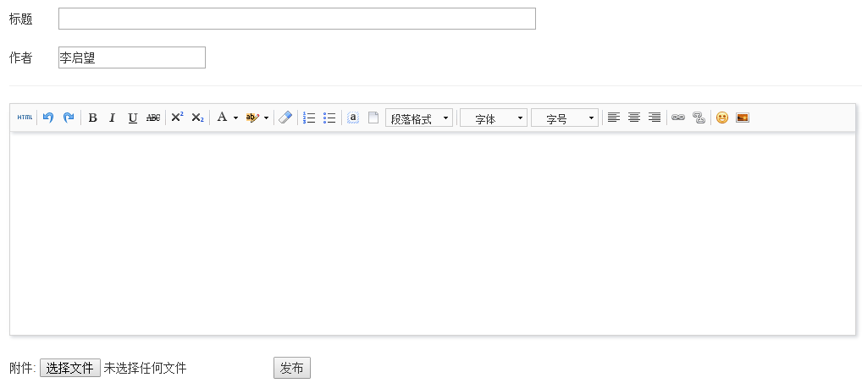
1.2.2通知检索
在搜索框中输入需要检索的关键字，单击按钮，进行关键字检索。检索结果分别为标题相关、内容相关、作者相关的通知显示。
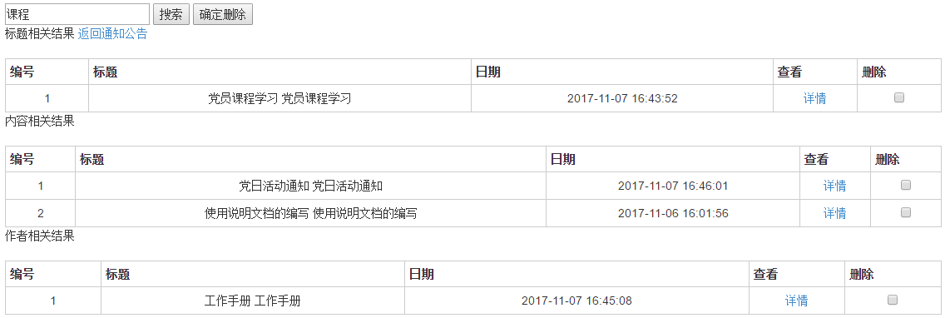
1.2.3通知编辑
通知列表页每条通知后都设有编辑按钮，单击按钮，进入通知公告的编辑页面。具体操作与“发布公告”操作相似，请参照前面章节。
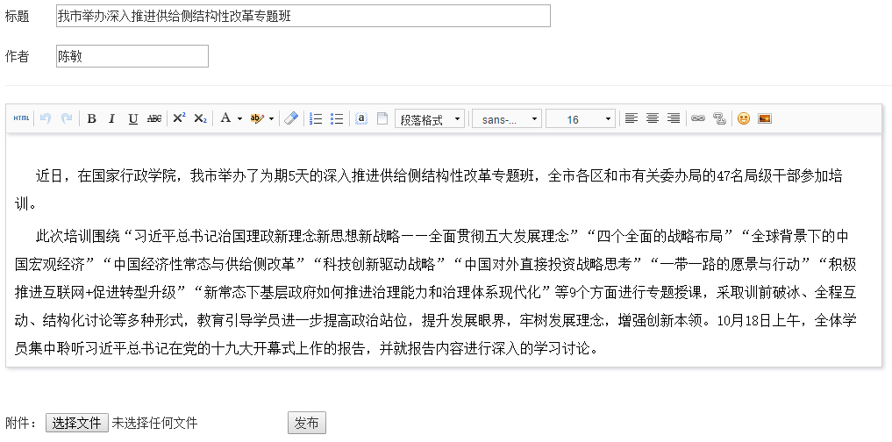
1.2.4批量删除
通知列表后每条通知后都设有一个复选框，对想要删除的通知进行复选框的勾选，可同时勾选多个单击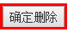按钮，进行通知公告的批量删除。

二、课程管理
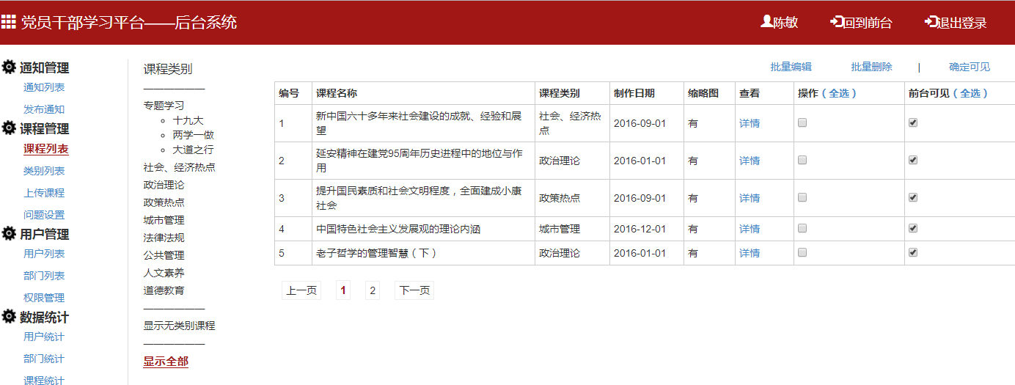
课程管理

课程显示
课程类别
图2-1
2.1课程管理分为四个模块，分别是：课程列表、类别列表、上传课程和问题设置。注意：只有超级管理员和课程管理员登陆才会出现课程管理这个模块（如图2-1）
- 课程列表
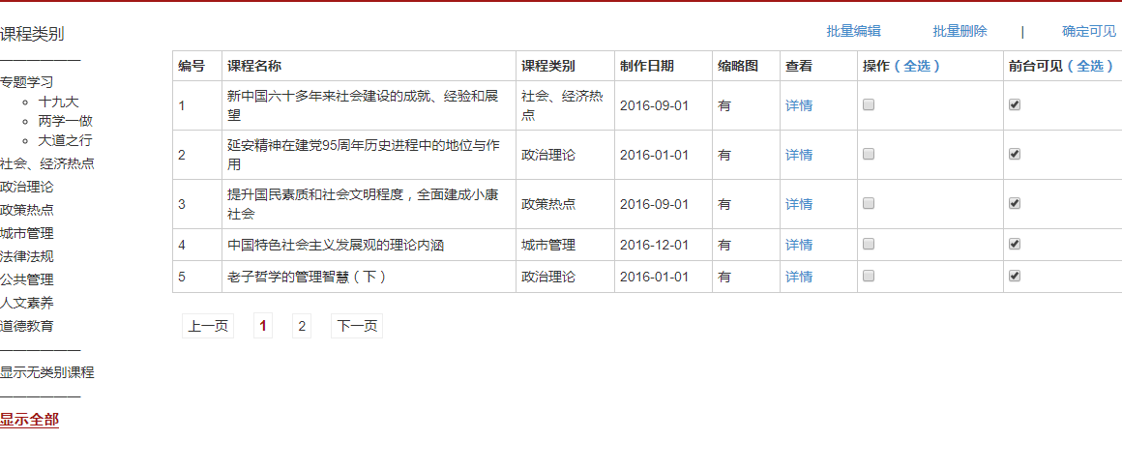

图2-1-1
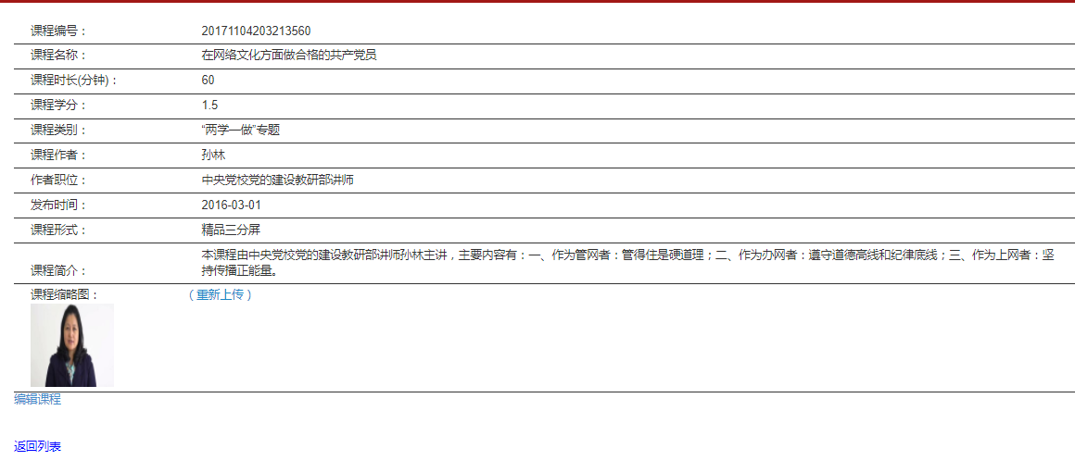

课程详情
图2-1-1-1
2.2课程列表的内容分成左边的课程类别和右边的课程显示，与前台的课程页面一样，点击右边的类别就会在右边出现相应的课程，其中只有专题学习才有二级类别，其他的只有一级类别。并且点击查看属性下的详情，可以查看课程的详细介绍。（如图4-1-1与图4-1-1-1）
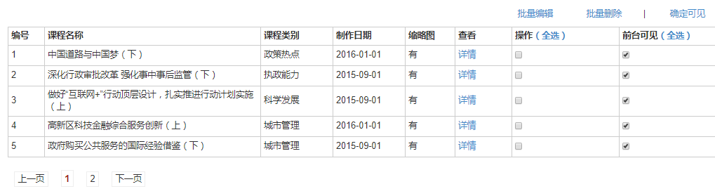

课程编辑
图2-2
2.3基本操作，可以进行课程操作全选和前台可见全选（同时也可以单选）。（图2-2）
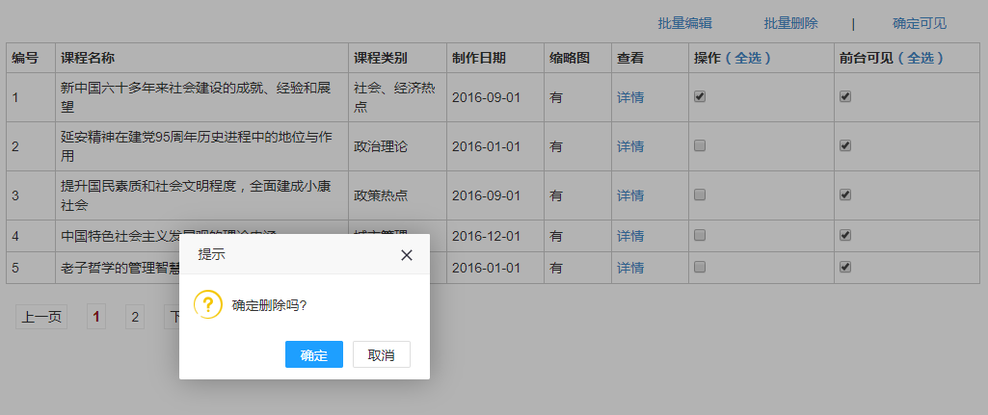
图2-2-1
2.4删除，包括选择课程删除和批量删除，选择好需要删除的课程或者全选后点击“批量删除”，将会弹出对话框再次确定是否要删除课程。（注意：课程删除的同时也会将服务器上的课程资源删除掉，需再次上传次课程时，需要在“上传课程”页面上再次上传）（如图2-2-1）
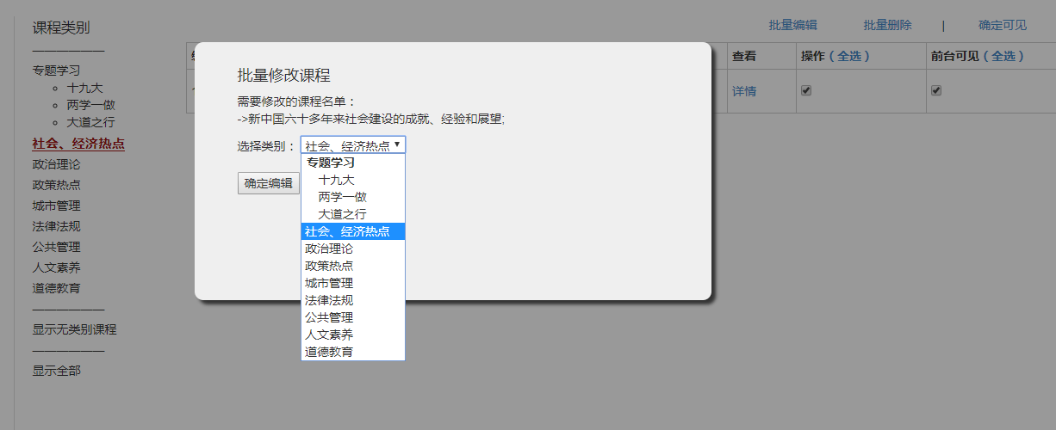

选择类别
图2-2-2
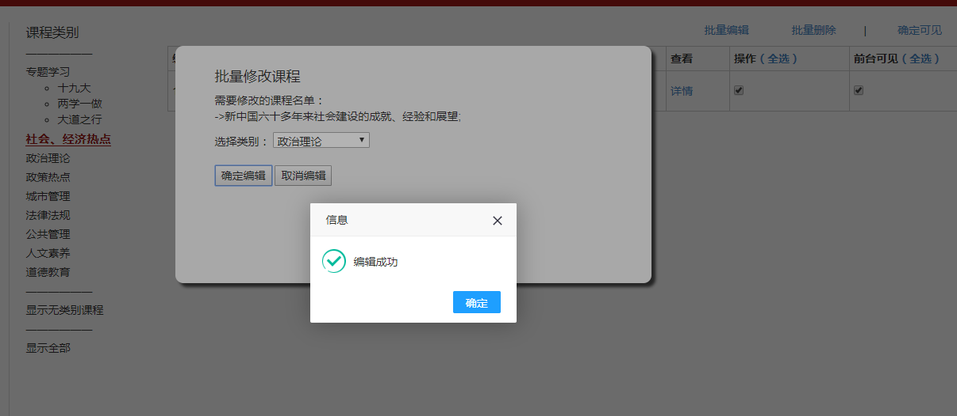
图2-2-3
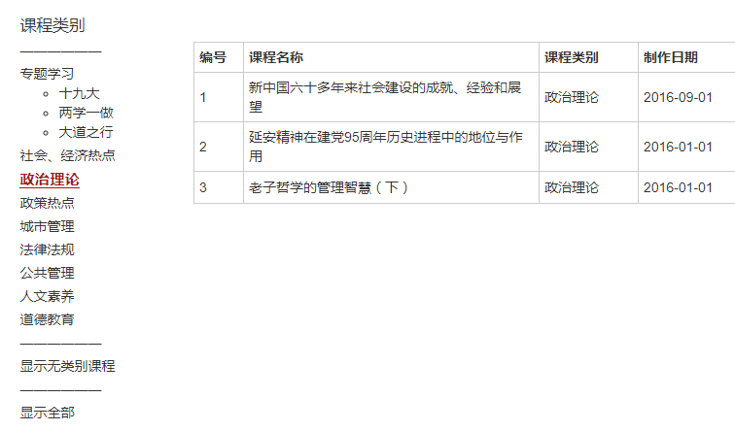

图2-2-4
2.5编辑课程（自选或全选），选择好课程类别下相应需要编辑的课程后，再点击“批量编辑”，然后在弹出对话框中选择课程所属的类别，最后会提示课程编辑是否成功。注意：当选择的是所有类别的课程时，有可能会打乱课程的类别，请谨慎使用。（如图2-2-2、图2-2-3和图2-2-4）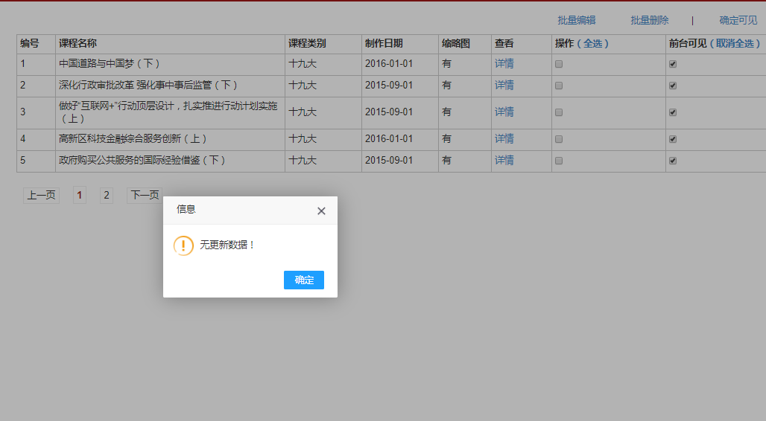
图2-3
2.6前台可见，选择好课程类别下相应需要编辑的课程后，再点击“确定可见”，将会弹出对话框更新信息。（如图2-3）
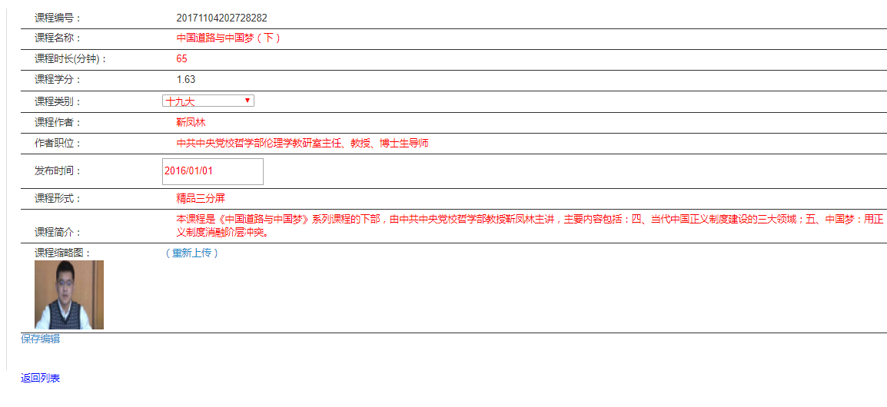

图2-4
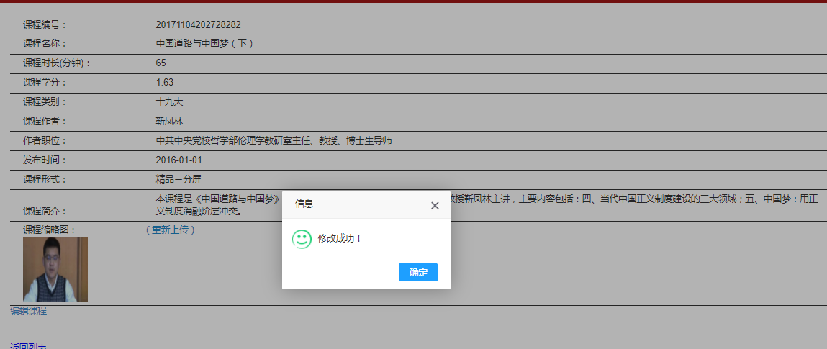
图2-4-1
2.7课程详情编辑，先点击课程详情页面中的“课程编辑”，可以编辑的部分将呈现为红字，编辑好信息后再点击“保存编辑”即可，最后将出现修改成功弹出框。注意：课程缩略图可以重新上传（如图2-1-1-1,2-4和2-4-1）
- 类别列表
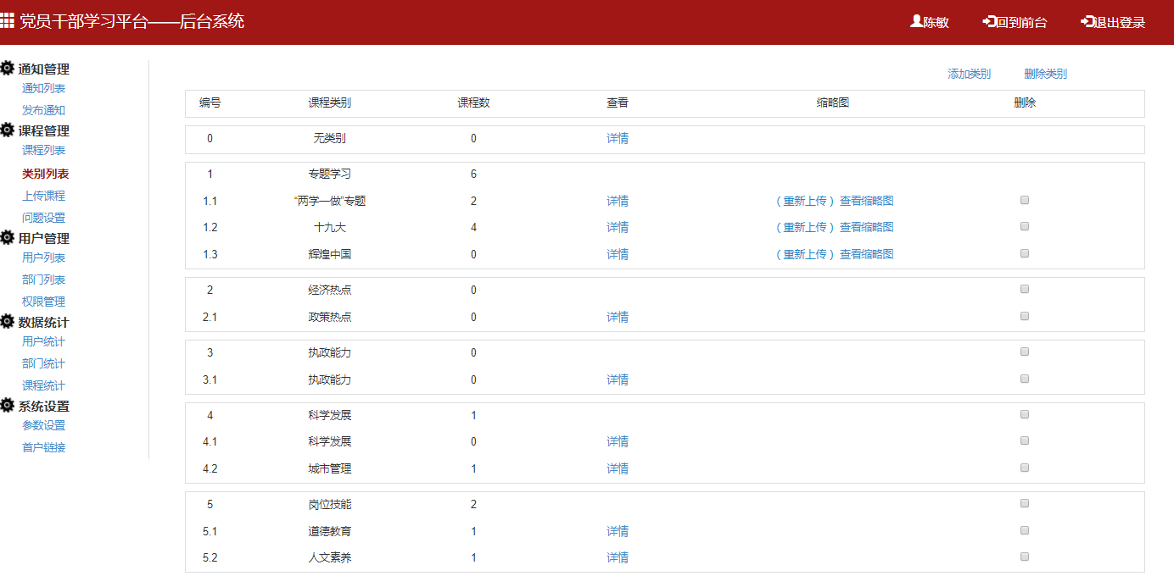
详情

缩略图

图2-5
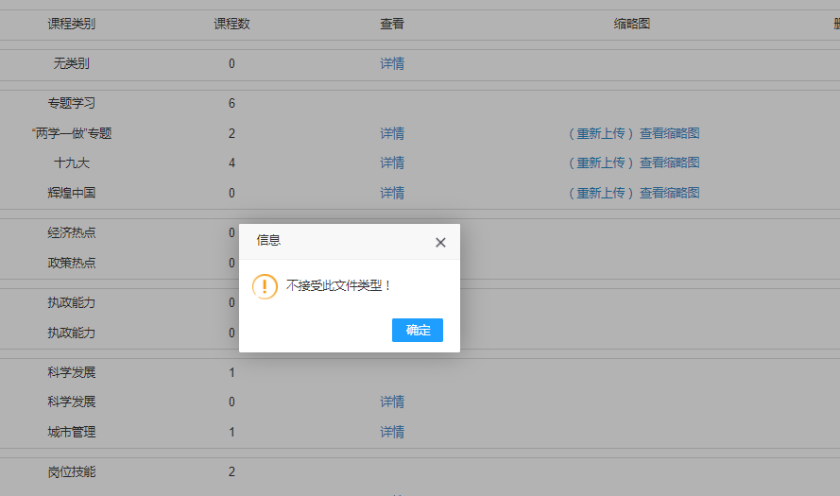
图2-5-1
2.6类别列表页面的基本操作包括课程类别的详情查看和缩略图查看，其中点击“详情”将进入课程列表页面；点击“重新上传”将可重新选择文件上传（注意：如果选择的文件不是图片的格式将无法上传）；点击“查看缩略图”将打开新的网页查看图片。（如图2-5和2-5-1）
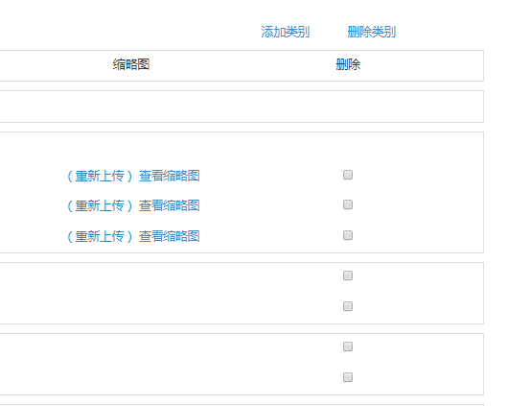
删除类别
添加类别

图2-5-2
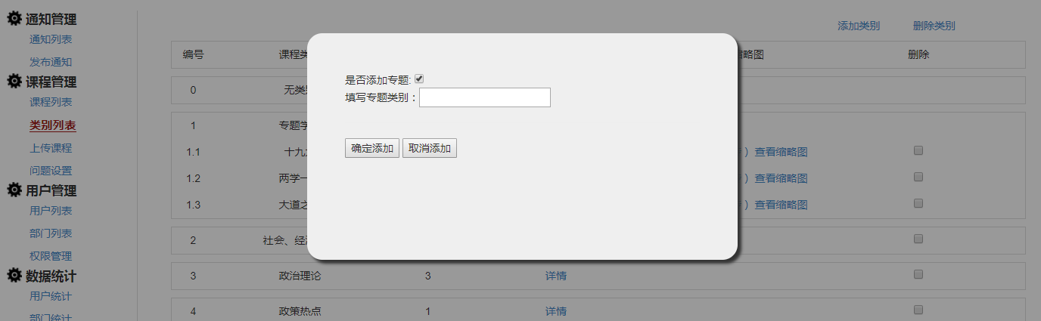
图2-5-2-1
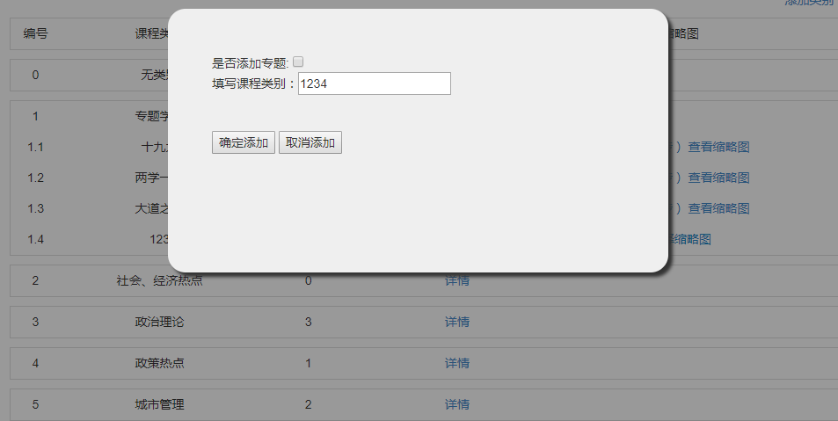
图2-5-2-2
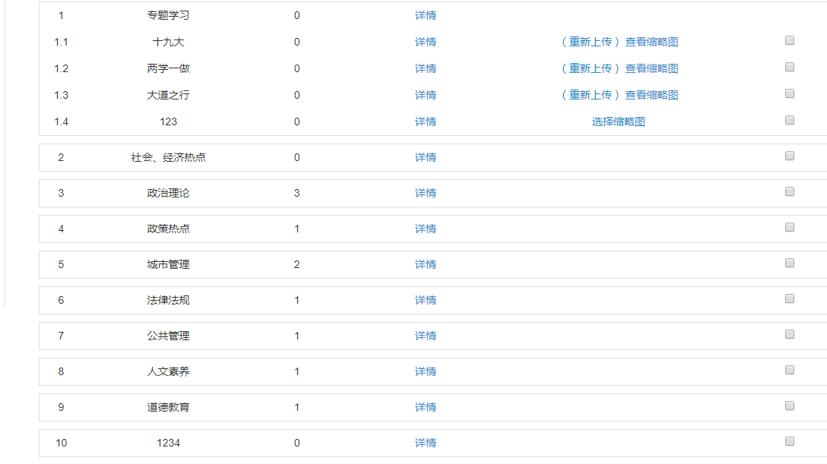

图2-5-2-3
2.7添加类别，点击添加类别将出现弹出框，1）添加专题类别时，直接填写子类别。（如图4-5-2-1和图4-5-2-3）
2）添加课程类别类别时，直接填写类别名称（如图2-5-2-2和图2-5-2-3）
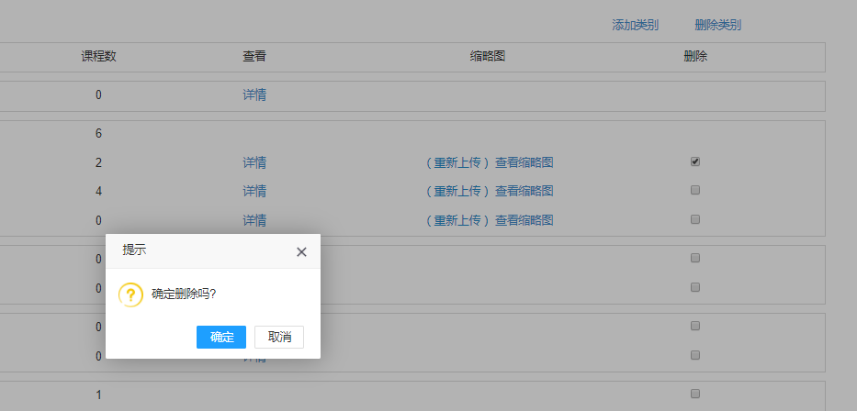

图2-5-3
2.8删除类别，先选择需要删除的课程类别，然后再点击删除类别，点击弹出框确定后将删除成功。（如图2-5-3）
- 上传课程
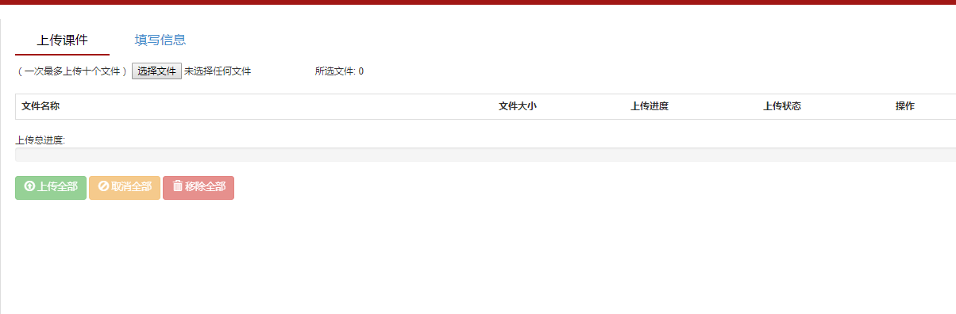

图2-6
2.9上传课程包括上传课件和填写信息。（如图2-6）
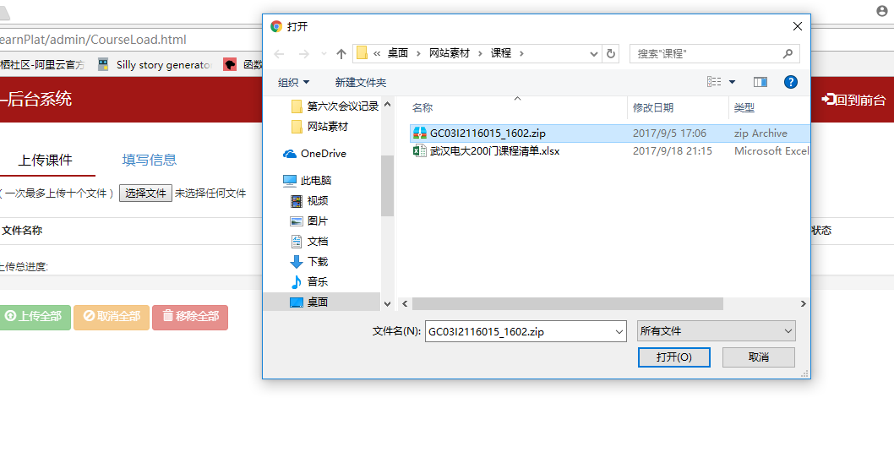
图2-6-1
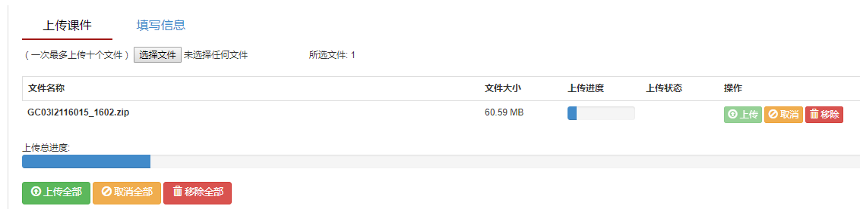
全部上传
单个上传

图2-6-1-1
2.10上传课程，先选择文件（文件类型可以是MP4和SOCRM压缩包.zip），一次最多上传十个文件， 然后再点击上传（单个上传或者全部上传）。上传文件的过程中，可以点击取消和取消全部以及移除和移除全部，即取消上传和移除上传的课程。（如图2-6-1和图2-6-1-1）
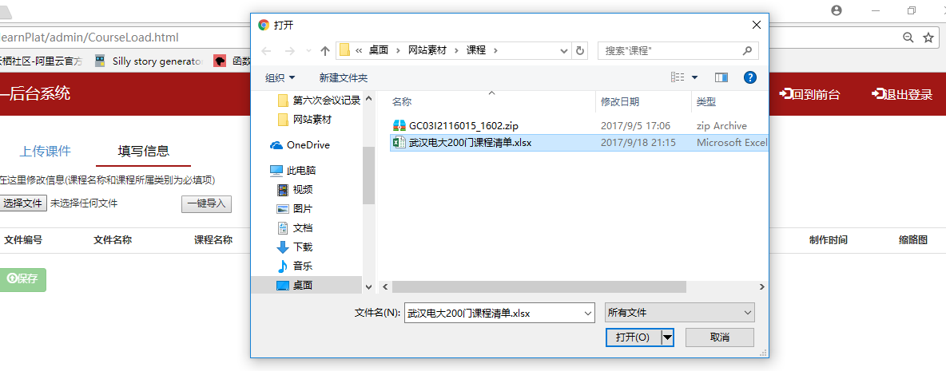

图2-6-2
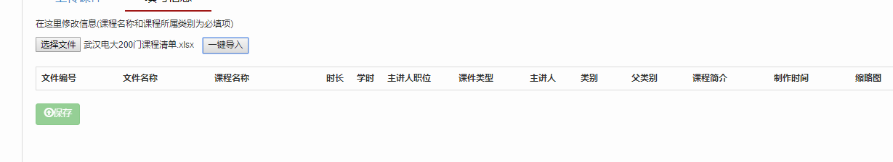

图2-6-2-1
2.11填写信息，先选择需要上传的文件（文件类型为Excel的.xlsx，包含课程的信息），然后再点击“一键导入”，最后点击保存即可。

三、用户管理
后台页面的“用户管理”下的“用户列表”与“部门列表”之间的关系为：部门列表显示的是所有部门的信息，用户列表显示的是所有用户的信息，而如果想要查看某个部门下的所有成员，只需在用户列表界面的下拉框中选择“用户部门”，再选择该部门后点击“查找”即可。如果想要添加部门成员，也是在用户列表界面中进行操作，通过“导入excel”和“手动添加用户”来实现部门成员的添加（图3-12）。
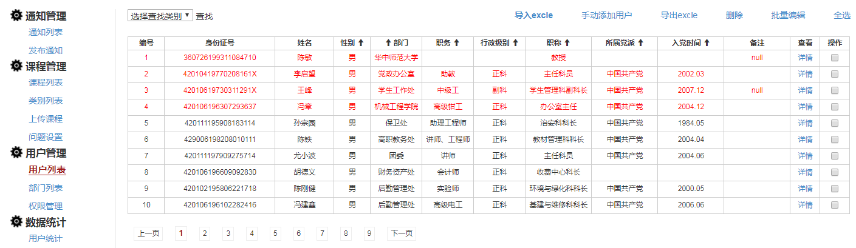
用户管理
点击修改时间段
图3-12 用户管理
用户列表中显示的是所有用户的信息，可通过信息旁边的箭头实现升序或降序排列。
1.查找。点击“选择查找类别”下拉框按钮可选择查找类别——用户部门、用户姓名、用户身份证号，然后点击“查找”按钮实现查找。其中，如果选择“用户部门”进行查找，可点击“全部部门”下拉框按钮进行部门的选择，选择好部门之后点击“查找”即可出现该部门的所有成员的信息列表；如果选择“用户姓名”或“用户身份证号”进行查找，则需要在输入框中输入所要查找的用户姓名或身份证号，再点击“查找”即可（图3-13-1，图3-13-2，图3-13-3）。
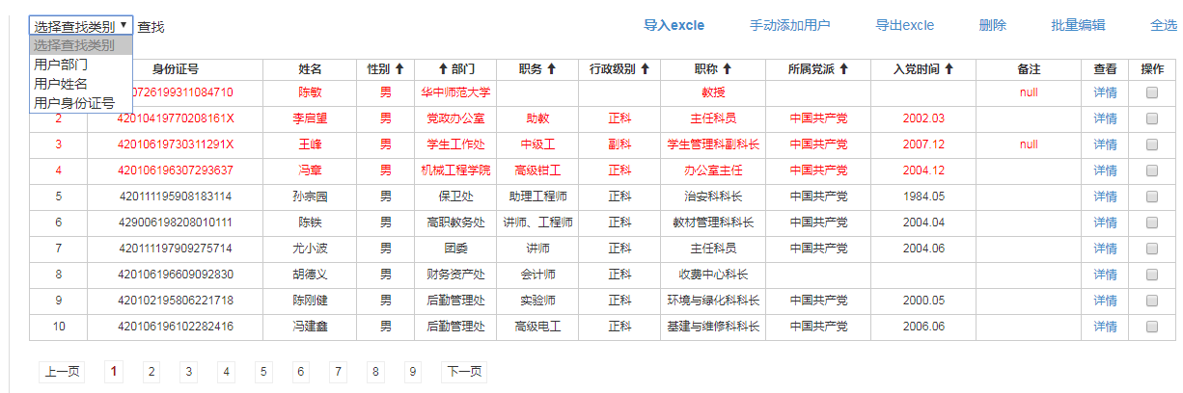
查找
图3-13-1 查找功能
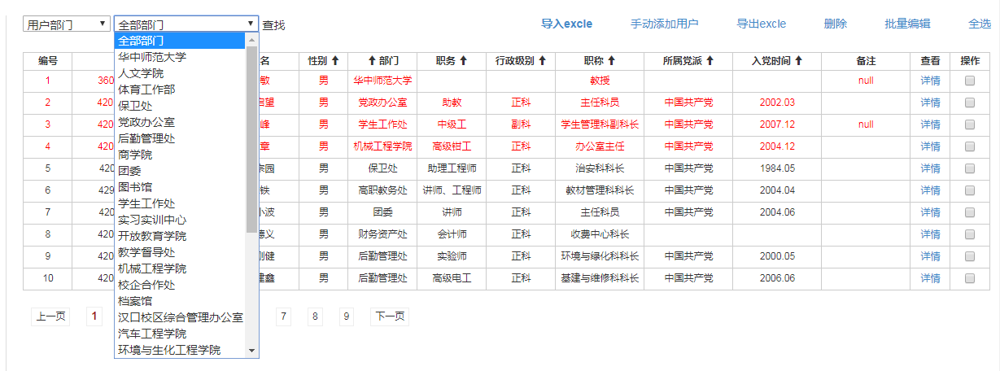
图3-13-2 按用户部门进行查找
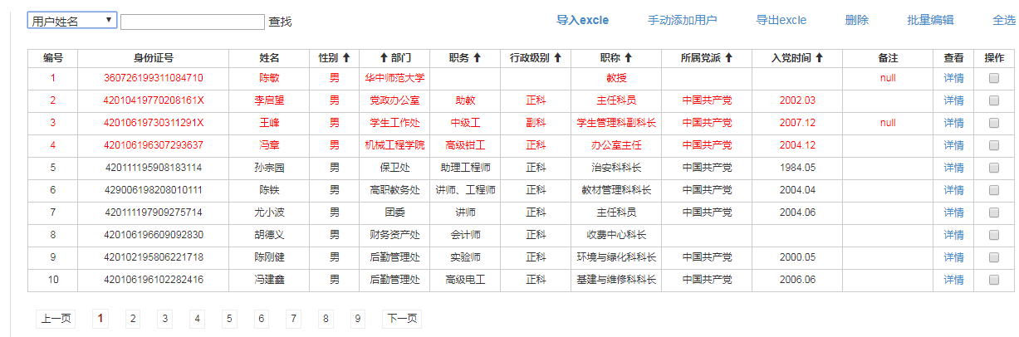
图3-13-3 按用户姓名进行查找
2.导入excel。点击“导入excel”选择要上传的excel表格，然后再次点击“导入excel（已选列表，点击导入）”进行上传（图3-14-1，图3-14-2）。
导入excel
图3-14-1 导入excel功能
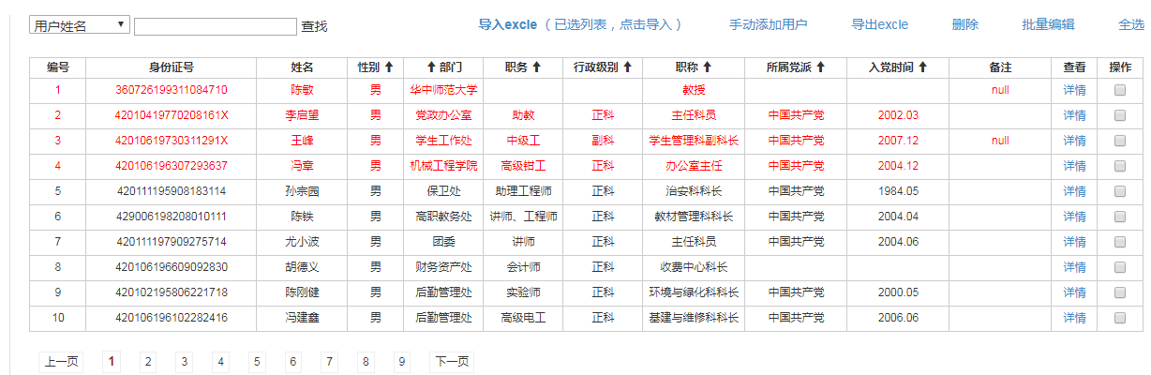
图3-14-2 导入excel功能
3.手动添加用户。点击“手动添加用户”弹出添加用户的窗口，依次输入相应的信息后再点击“添加用户”按钮即可实现用户添加，其中身份证号、用户姓名、用户性别和所属部门为必填项。点击“取消添加”按钮取消添加用户（图3-15-1，图3-15-2）。
手动添加用户
图3-15-1 手动添加用户功能
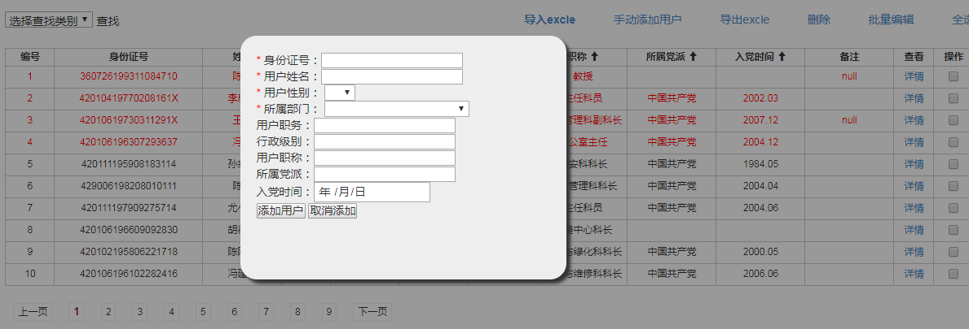
图3-15-2 手动添加用户功能
4.导出excel。点击“导出excel”并选择保存路径后可将所有用户信息导出成excel格式，保存在所选的文件路径中（图3-16）。
导出excel
图@-16 导出excel功能
5.删除。在表格中的“操作”一列的小方框中勾选要删除的用户，再点击“删除”即可删除所勾选的用户，如果要删除所有用户，点击“全选”后再点击“删除”即可（图3-17）。
图@-17 删除功能
6.批量编辑。点击“批量编辑”可批量修改用户的部门属性。具体操作为：在表格的“操作”一列的小方框中勾选要进行修改的用户（若要全部修改则点击“全选”），再点击“批量编辑”弹出批量修改部门的窗口，在“选择部门”右边的下拉框中选择部门，最后点击“确定编辑”实现用户部门的批量修改功能（图3-18-1，图3-18-2）。
批量编辑
图3-18-1 批量编辑功能
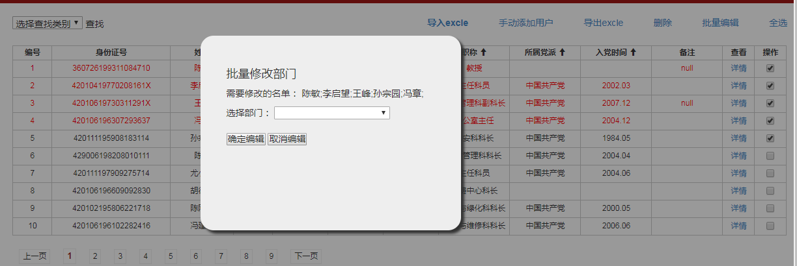
图3-18-2 批量编辑功能
7.查看详情。点击表格中每条用户信息右边的“详情”可进入详情界面查看该用户的个人信息，同时可修改用户的个人信息，修改后点击“保存修改”按钮即可。点击“重置密码”按钮可将该用户的登录密码重置为123456。点击“返回列表”返回到用户列表界面（图3-19-1，图3-19-2）。
查看详情
图3-19-1 查看详情功能
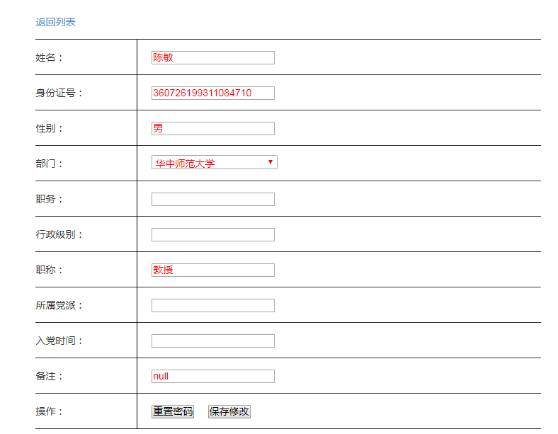
返回列表
重置密码
图3-19-2 查看详情功能

部门列表中显示的是所有部门的信息，可通过信息旁边的箭头实现升序或降序排列（图3-20）。
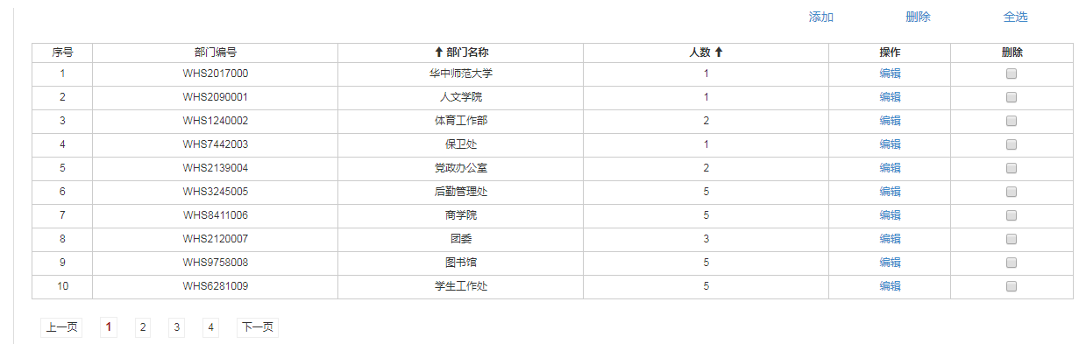
升序降序排列
图3-20 部门列表
1.添加部门。点击“添加”弹出添加部门的窗口，在“部门名称”旁的输入框中输入要添加的部门的名称，再点击“添加部门”按钮即可添加一个部门。添加部门后可在“用户列表”界面中通过“导入excel”和“手动添加用户”两种方式添加该部门的成员。点击“取消添加”按钮取消部门的添加（图3-21-1，图3-21-2）。
添加
图3-21-1 添加部门功能
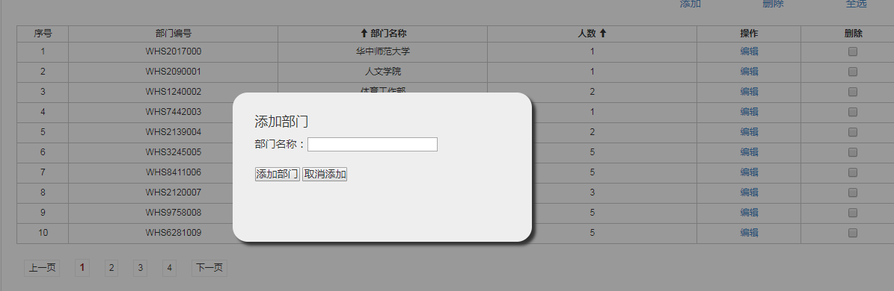
图3-21-2 添加部门功能
2.删除部门。在表格中的“删除”一列的小方框中勾选要删除的部门，再点击“删除”即可删除所勾选的部门，如果要删除所有部门，点击“全选”后再点击“删除”即可（图3-22）。
图3-22 删除部门功能
3.编辑部门。点击表格中每条部门信息右边的“编辑”将弹出修改部门名称的窗口，在“部门名称”旁的输入框中对该部门名称进行修改后点击“保存修改”即可修改该部门的名称，修改后该部门成员的所属部门信息都会进行更新。点击“取消修改”按钮取消部门名称的修改。此外，还可通过点击“重置密码”按钮将该部门下的所有成员的登录密码重置为123456（图3-23）。
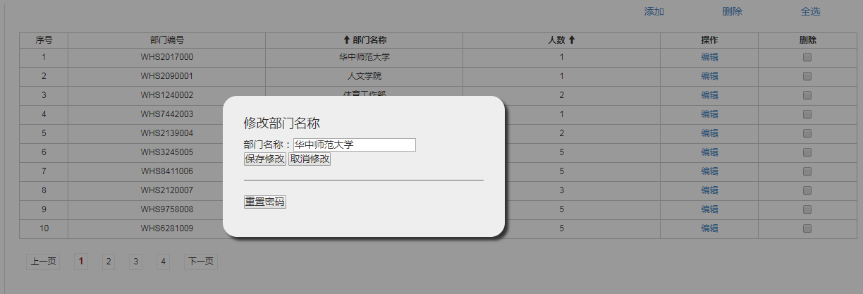
图3-23 编辑部门功能

3-3权限管理

1.位置：后台->用户管理->权限管理
2.需求：对本系统内管理员权限进行划分，方便管理员管理
3.权限：本模块只有拥有“超级管理员”权限的用户和“权限管理”权限的用户可见且可操作。
4.操作
4.1超级管理员
超级管理员对普通用户赋予以下权限：通知管理、课程管理、用户管理、部门中心、权限管理。这些权限对应相关模块（除部门中心）的后台操作权限，其中“部门中心”的权限解释为：拥有该权限的用户，可以在前台进入“部门中心”模块，拥有其他权限的管理员则可对后台对应模块进行操作。
超级管理员间不可进行任何操作。
4.1.1添加管理员
步骤如下：
a.点击“添加”后，弹出对话框，在此对话框中对目标用户检索。此处检索结果为非管理员用户，若目标用户已是管理员则只能通过修改其权限达到赋权效果。
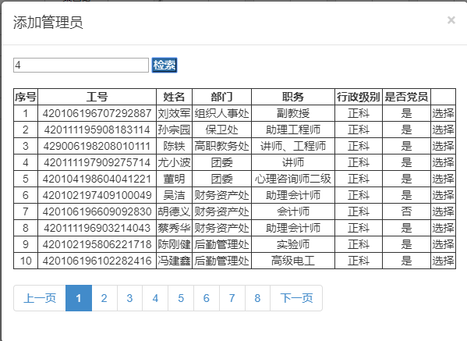
b.找到目标用户后，点击其对应的“选择”，其后进入赋权对话框
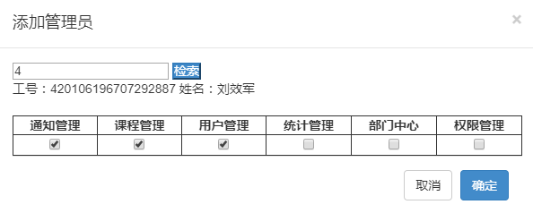
c.勾选对应权限后，点击确定，则可在管理员列表中看到新添加的目标用户。
4.1.2修改权限
步骤如下：
a.点击目标管理员对应的“修改”，弹出对话框
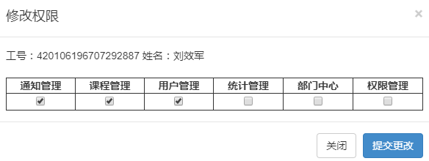
b.勾选或去除对应的权限后，点击提交更改，即可完成修改
4.1.2移交权限
步骤如下：
a.点击目标管理员对应的“移交”，弹出对话框，检索目标用户。此处检索结果为非管理员用户，若目标用户已是管理员则只能通过修改其权限达到赋权效果。
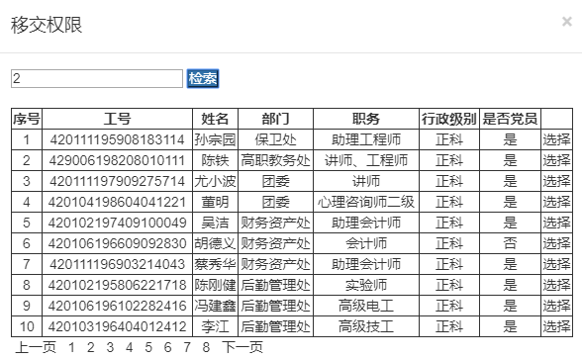
b.点击目标用户对应的“选择”后，进入移交确认对话框
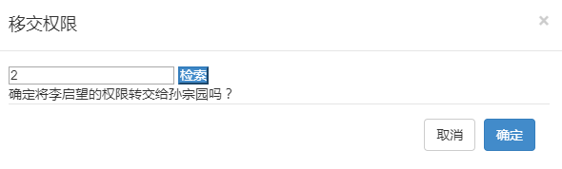
c.点击确定后，即可完成移交操作
4.1.3删除管理员
步骤如下：
a.点击目标管理员对应的“删除”，弹出确认对话框后，即可完成删除。
4.2权限管理员
权限管理员是指拥有“权限管理”权限的非超级管理员用户，其可添加、修改、删除非超级管理员和无“权限管理”权限的管理员，且其没有“移交权限”的能力。
权限管理员间不能进行任何操作。
4.2.1添加、修改管理员
步骤同超级管理员相同，不同的是，权限管理员只能赋予用户以下权限：通知管理、课程管理、用户管理、部门中心
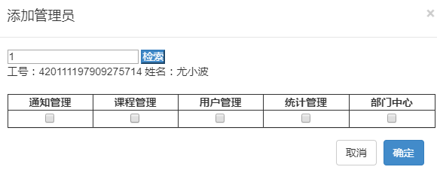
4.2.2删除管理员
步骤与超级管理员相同，但权限管理员只能删除非超级管理员和无“权限管理”权限的管理员

四、数据统计
4.1用户统计
4.1.1位置：后台->数据统计->用户统计
4.1.2.需求：对用户学习情况的统计，可对符合检索条件的用户进行图表统计和列表统计。
4.1.3.页面构成：
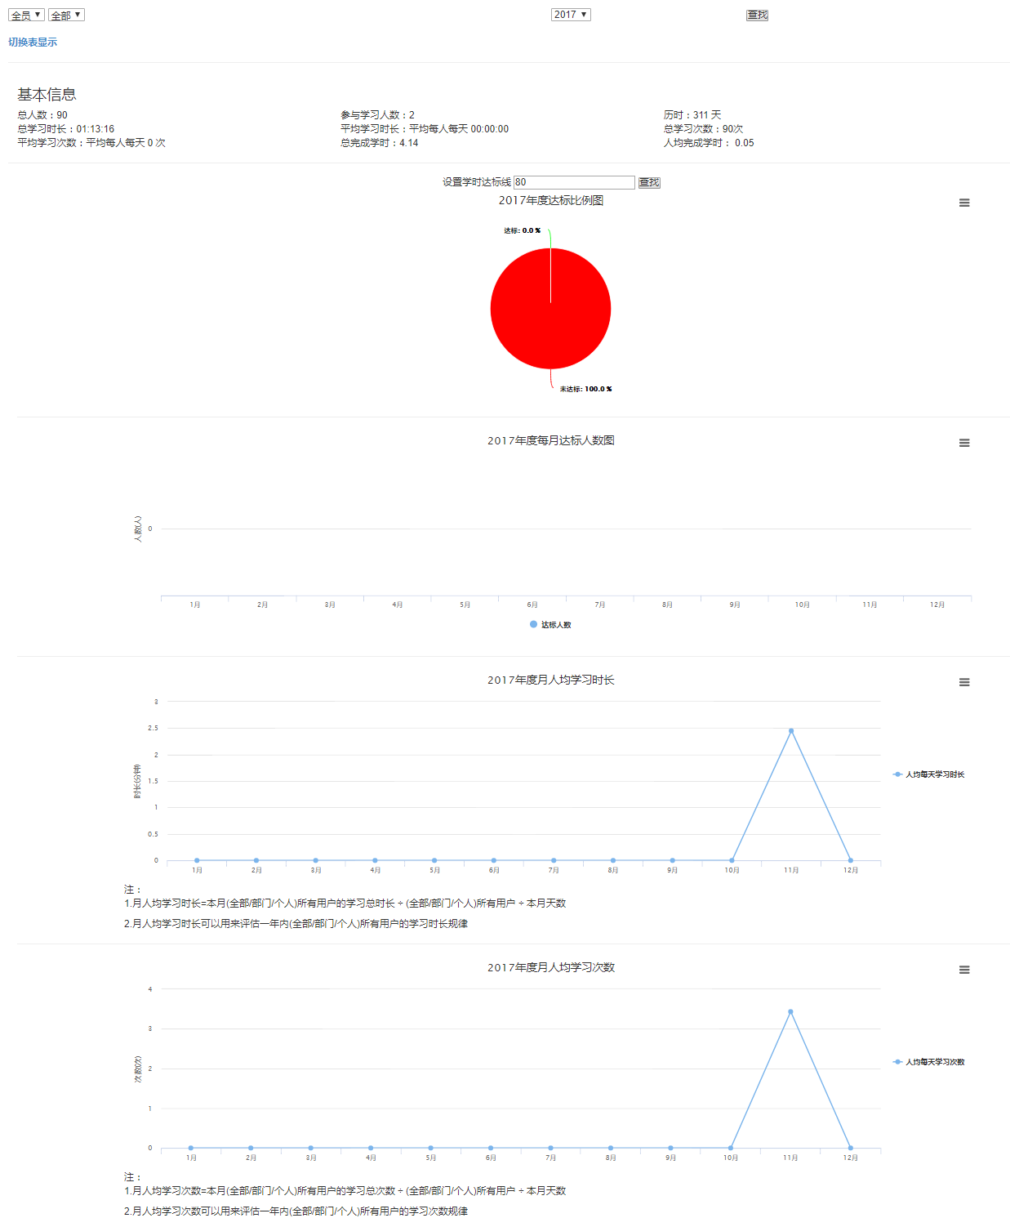
4..1.3.1条件设置
此处提到的目标对象包括：全员或某部门或某个人
a.选择用户单位：用以判别目标对象所属单位，包括：全员（默认）、部门、个人。当检索对象为个人时，需要输入姓名或身份证号作为检索条件，姓名检索若出现重名对象则会报错，故推荐使用完整的身份证号作为检索条件。
b.选择用户身份：用以判别目标对象身份，包括：全员、党员、干部
c.选择统计年份：选择目标对象在该年份的统计结果
d.开始检索：选择筛选条件后，点击按钮即可按照选择的条件进行检索
e.切换为列表显示：切换为列表统计结果。

4.1.3.2基本信息
该部分显示检索结果的信息，若检索对象为部门或全部人员，则基本信息包括：
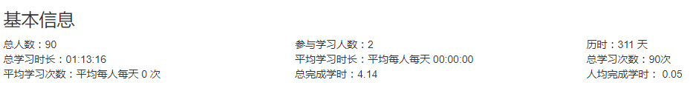
若检索对象为个人，则基本信息包括：
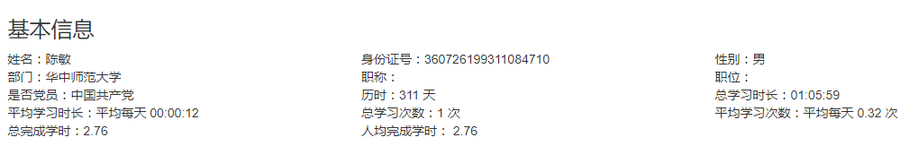
其中部分属性解释如下：
a.参与学习人数：此结果为目标对象（全员、某部门，某个人）中在对应年份中有学习记录的人数，也就是在目标对象中进行过学习的用户的人数
b.历时：此结果为本年份统计结果包含的天数，从该年份第一天（xxxx-01-01）算起，至统计当天的时长
c.总学习时长：此结果为目标对象总共进行学习的时间长度（小时：分钟：秒）
d.平均学习时长：此结果为目标对象在本年份历时中平均每人每天进行的学习时长（小时：分钟：秒），计算公式：目标对象总学习时长÷历时÷目标对象人数
e.平均学习次数：此结果为目标对象在本年份历时中平均每人每天进行的学习次数，计算公式为：目标对象总学习次数÷历时÷目标对象人数
f.总完成学时：此结果为目标对象总共获得的学时
g.人均完成学时：此结果为目标对象人均的获得学时，计算公式为：总完成学时÷总人数
4.1.3.3达标学时信息统计
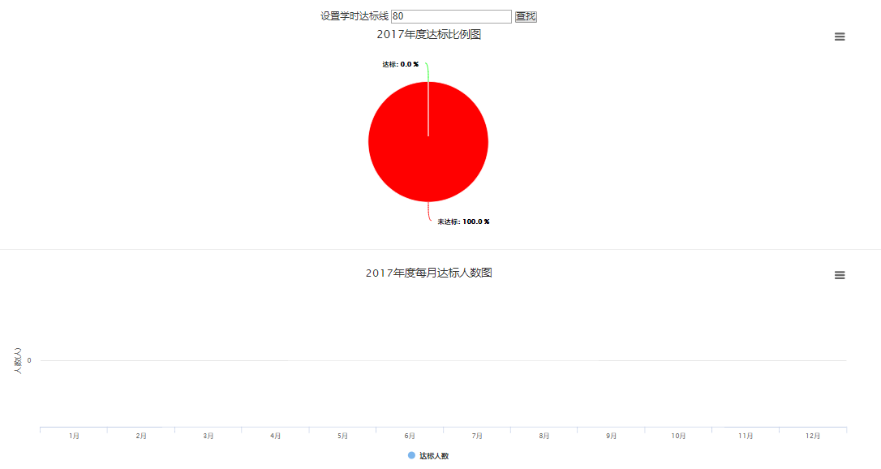
a.设置达标线：在输入框内输入期望的学时，根据目标对象中用户已完成学时是否达到该值，判断其是否达标
b. xxxx年度达标比例图（饼状图）：显示目标对象的达标比例
c. xxxx每月达标人数图（柱状图）：显示目标对象在该年份内截止该月完成达标课时的人数。用以观察目标对象在该年度完成达标课时的时间跨度。如图中，表示2017年11月有1人达标，到12月仍只是1人达标，说明所有目标对象中，只有1人通过11个月的学习，完成了达标课时
4.1.3.4学员学习效率趋势分析
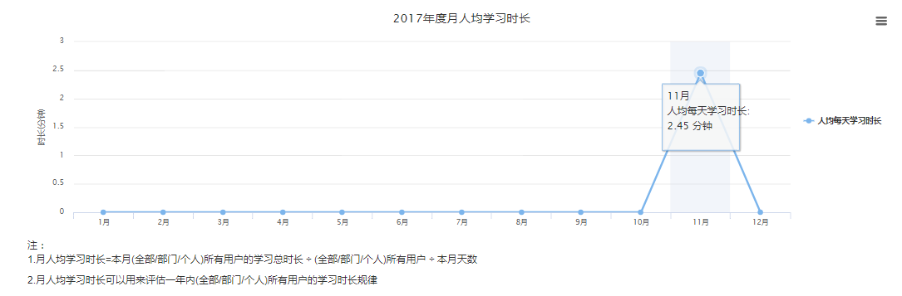
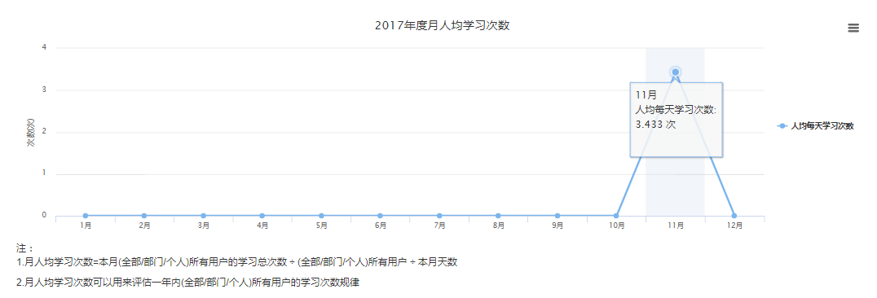
a.xxxx年度月人均学习时长（折线图）：显示年度每月人均每天学习时长
b.xxxx年度月人均学习次数（折线图）：显示年度每月人均每天学习次数
c.这两个指数，可以用来观察年度内目标对象的学习趋势，确定其学习风格

4.3.2列表显示
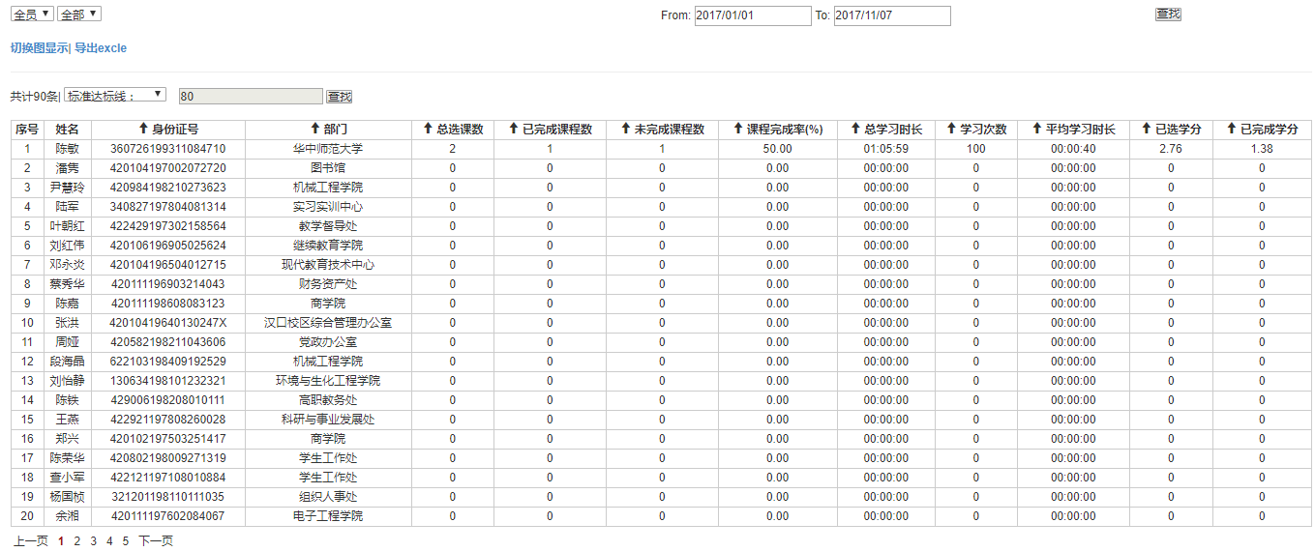
4.3.2.1条件设置
a.选择对象单位、选择对象身份、开始检索与图表显示中作用相同
b.设置统计时间：设置统计跨越的时间段，可精确到天
4.3.2.2切换图表显示与导出excel
a.切换图显示：返回到图标显示界面
b.导出excel：可导出检索结果的excel文件（默认为全部用户当年学习内容）
4.3.2.3学时达标可见
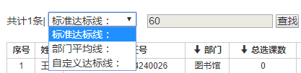
设置学时的达标线有3个选项：
a.标准达标线：此值为系统设置的默认达标线，可通过系统设置—参数设置修改
b.部门平均线：此值为所有目标对象的平均完成学时，其为计算所的，不可修改
c.自定义达标线：此值可为用户自设
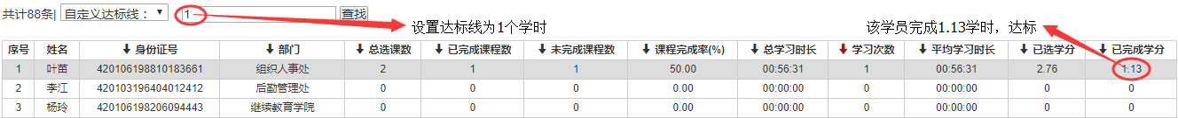
设置学时达标线后，在列表中不达标的对象将会被强调，但此结果导出excel时不受影响。

4.3.2.4排序
列表默认以已完成学时降序排列，若需改变排序依据，可点击对应列箭头

4.2部门统计
此功能模块用来显示显示部门统计的数据，如下图：
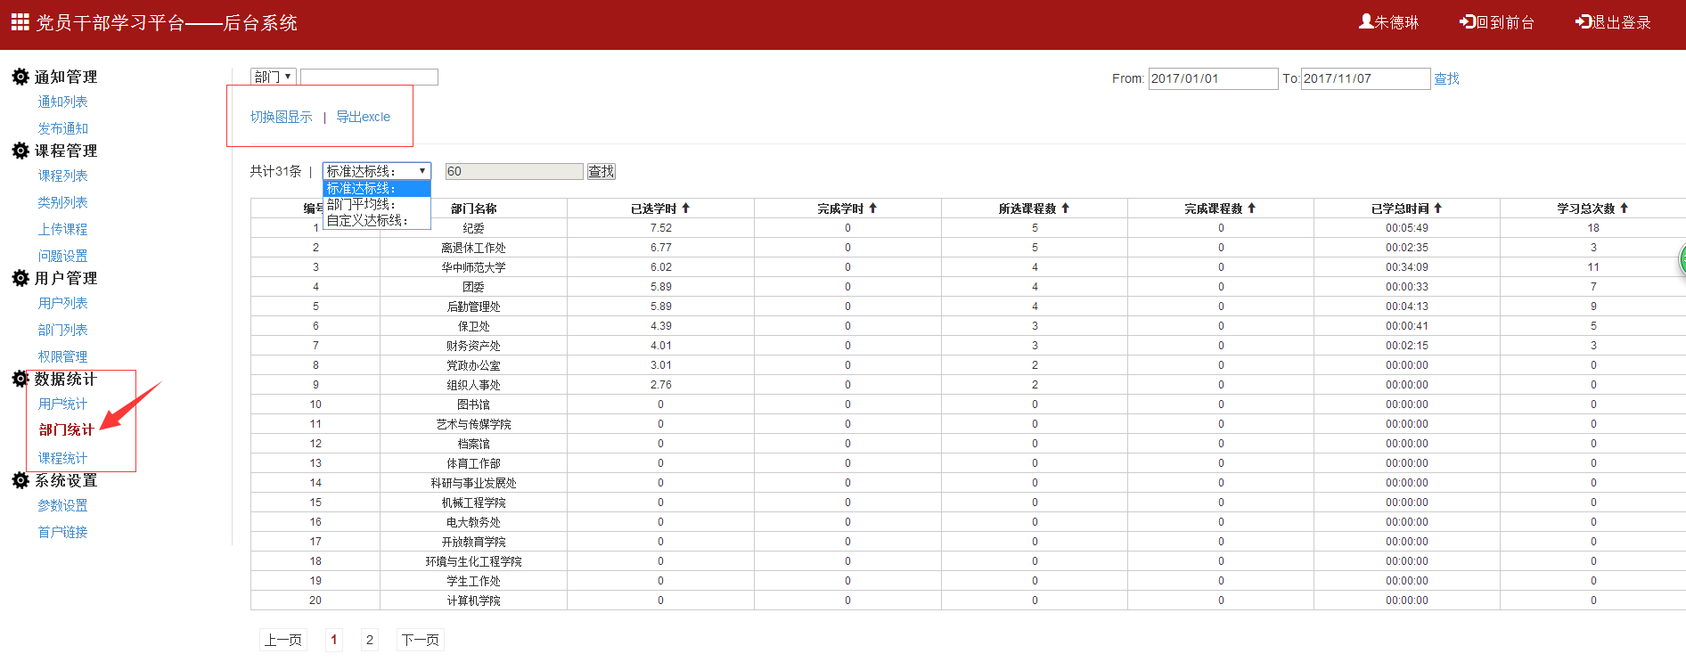
①、右侧默认通过列表显示全部部门的所有信息，包括部门名称，已选学时，完成学时，学习总次数等。列表上方有查询条件框，通过点击下拉列表中的不同条件，可以生成不同的查找结果。“标准达标线”表示查找“标准学时达标线”以上的部门；“标准达标线”默认为60，你也可以去“系统设置”里面的“参数设置”里面修改默认的“标准达标线”；同时也可以通过自定义达标线，自定义达标线的大小来查找想要查找的数据。如下图所示：
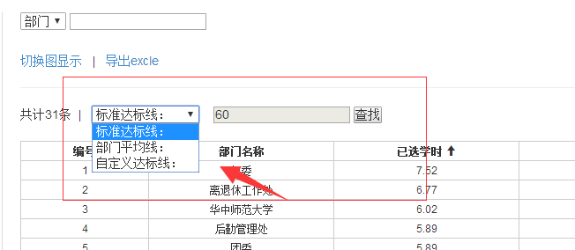
②、查询框上面右侧部分是时间查询，可以生成从一个时间段到另一个时间段内所有部门的记录，如下图所示：
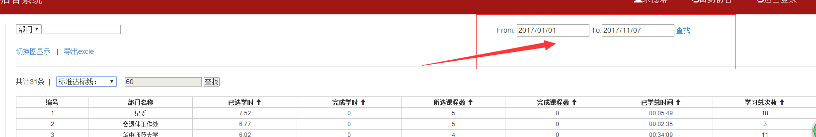

③、通过列表上方的“切换图显示”按钮，可以通过图表显示全部部门的信息；“导出Excel”按钮可以把统计信息导出为Excel表。如下图：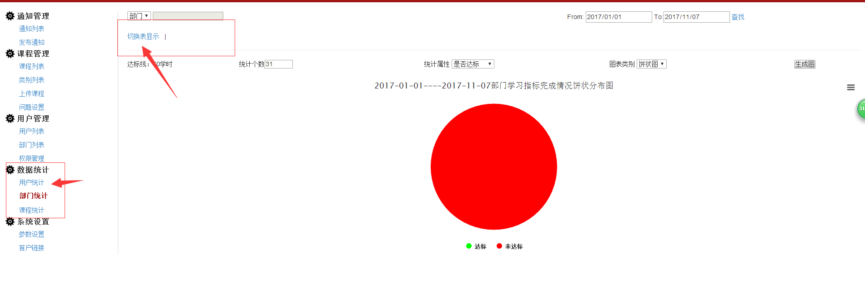
④、通过表显示数据有如下图五个功能：
箭头一可以设置图标显示的部门个数，如只想看部门前十的数据，则可以把统计个数修改为10；箭头二可以修改图标统计属性，可以按照统计属性里面的条件，生成对应的图标；箭头三可以修改图标显示的类型，主要有柱状图和饼状图两种；修改完前面三个设置，点击箭头四指向的生成图就可以生成对应的图表；箭头五可以用来打印图表，可以生成png，jpg等格式的图片。
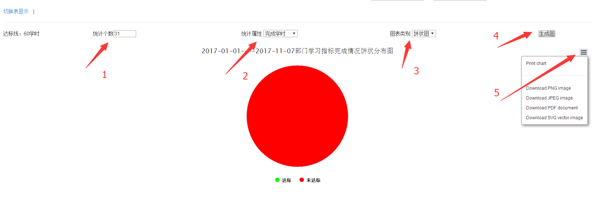

4.3课程统计
此功能模块用来显示课程统计的数据。如下图：
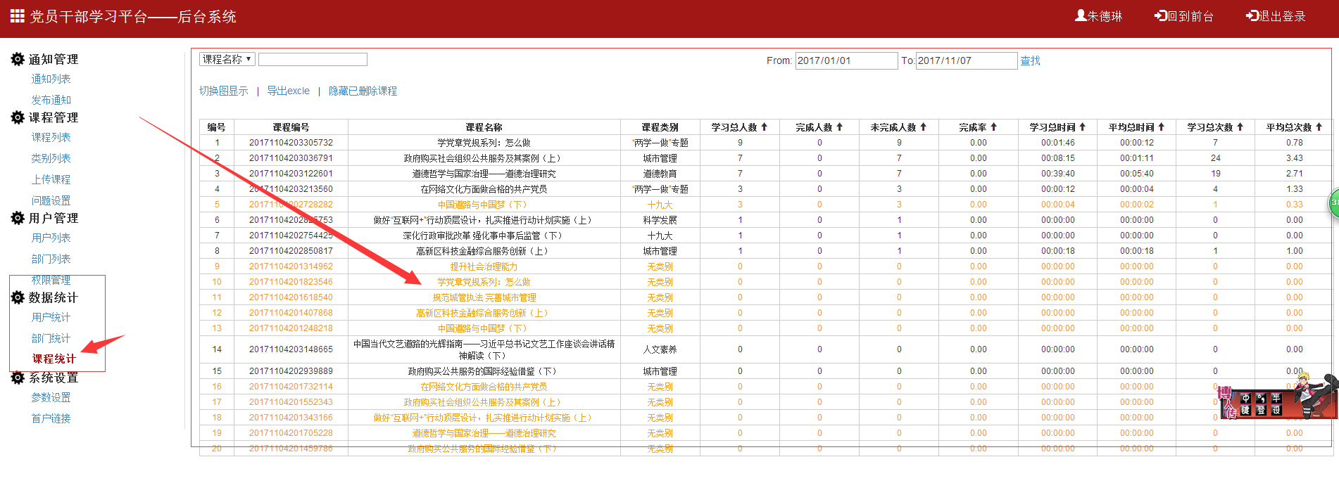
此功能模块与上面的部门统计功能类似，一样有两种统计形式，一种表格形式，一种图形式；
①在表格形式下，会显示全部课程的详细数据，包括学习总人数，完成人数，完成率等。同样也支持把数据表导出为Excel表格；也支持时间查询，可以得出一段时间内的课程学习数据；还可以支持单独查找某一门课程的详细数据。
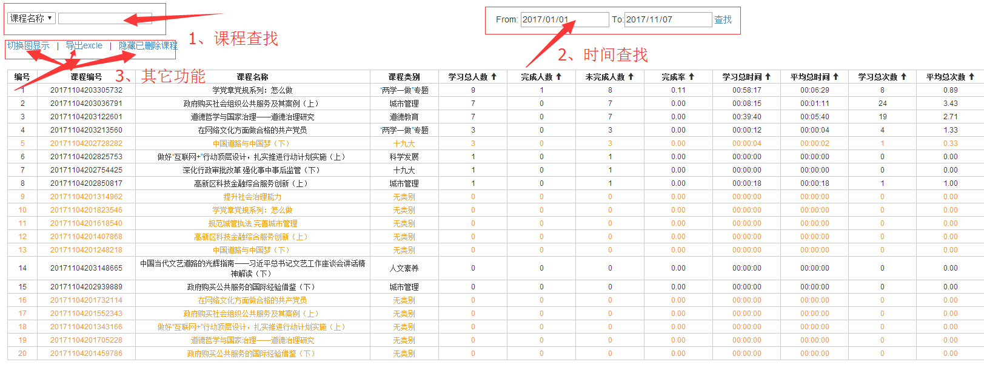②在表格形式下：同样也有5种功能，如下图所示：
箭头一可以选择表统计的个数，“统计个数”为20表示会统计前20门课的数据；箭头二下，可以设置生成表的参数；箭头三下，则是设置表的形状；箭头5下，可以打印图表。
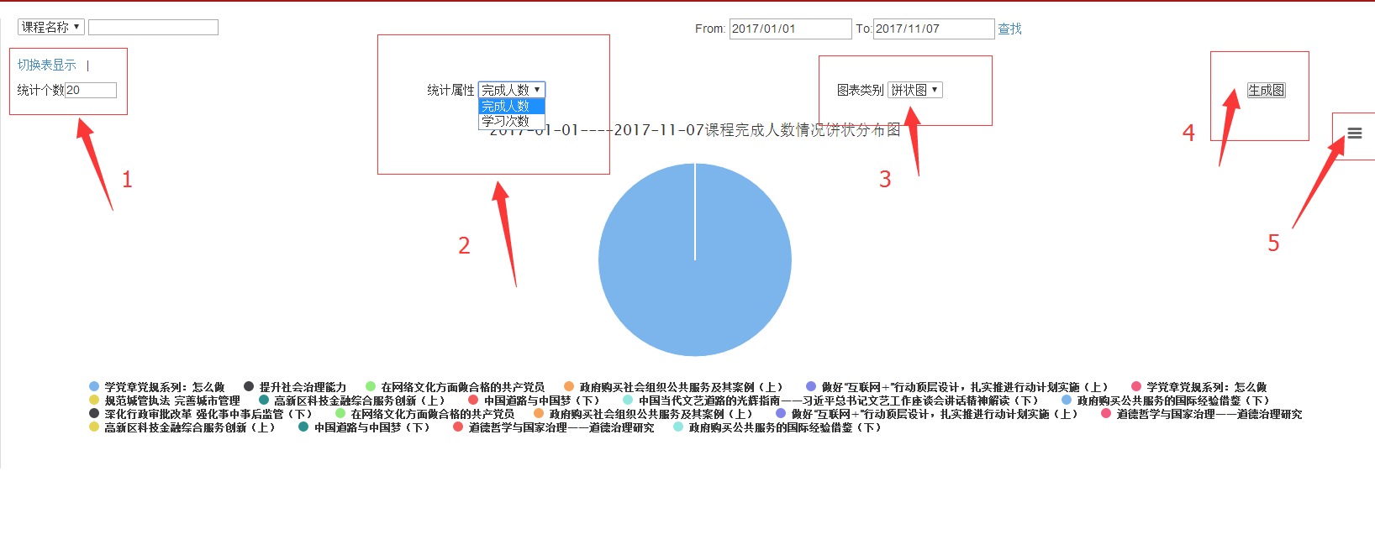

后台系统

- 系统设置
此模块主要有参数设置和首户链接两个功能
5.1参数设置：在此功能模块里面，可以设置以下几个部分的参数，当参数修改完毕，点击“确定”按钮，设置即可生效。同时点击右侧“恢复默认”按钮也可以把所有参数恢复到默认状态。
5.1.1学时设置：此功能是用来修改上传功能中，当你一键导入课程时，学分和学时提供的换算比。
5.1.2通知公告：在此功能里面可以更改前台通知公告中公告的数量，如设置为5条，则前台通知公告列表中就只会显示五条通知；同样也可以更改后台通知管理中的通知列表模块中的通知显示数量
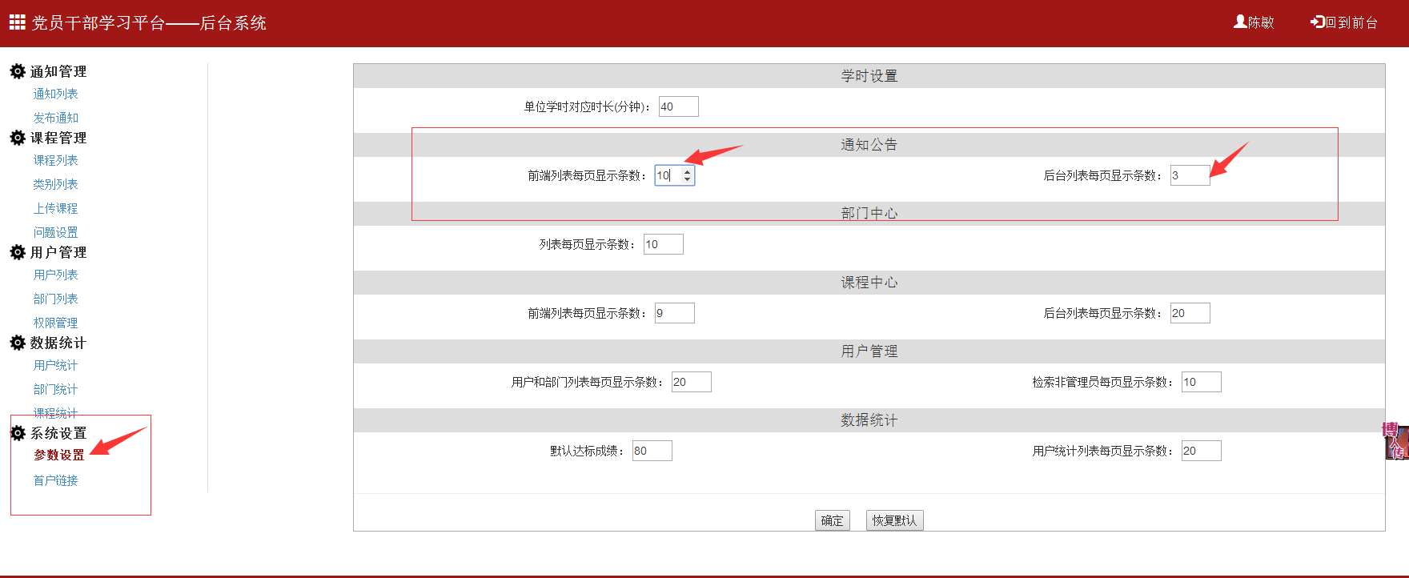
部门中心：此参数控制前台部门中心页面的显示数量，默认显示五条
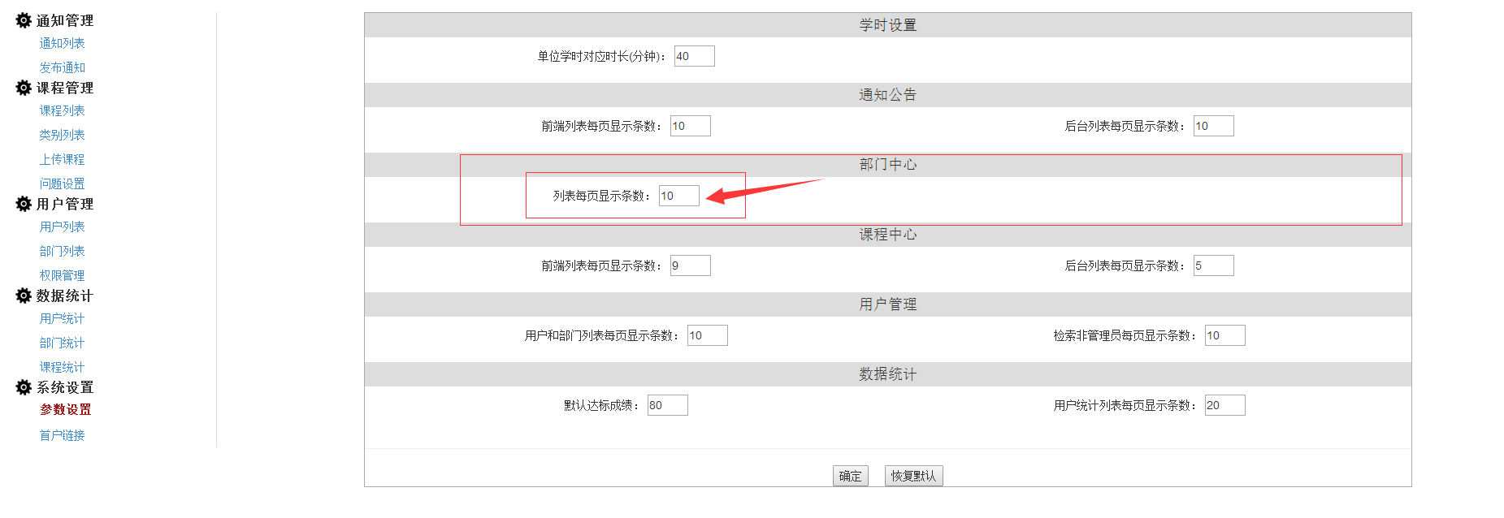

课程中心：通过在此模块修改参数，可以调整首页课程中心默认显示的课程数量，默认显示9条课程记录；同样也可以修改后台课程管理中课程列表的显示数量，默认显示10条。
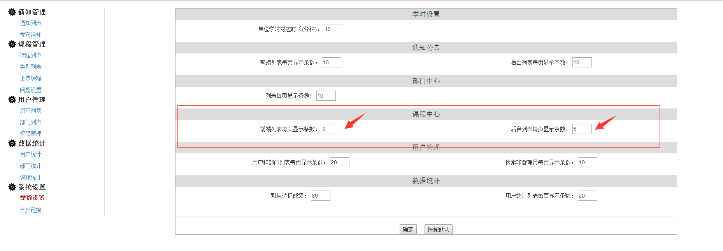 用户管理：此模块有两个参数，左侧参数用来控制“后台”--“用户管理”里面的用户列表显示的用户数量和部门列表显示的部门数量，每页默认是10条；右侧用来控制非管理员权限的角色登录后显示的数量，默认也是10条。
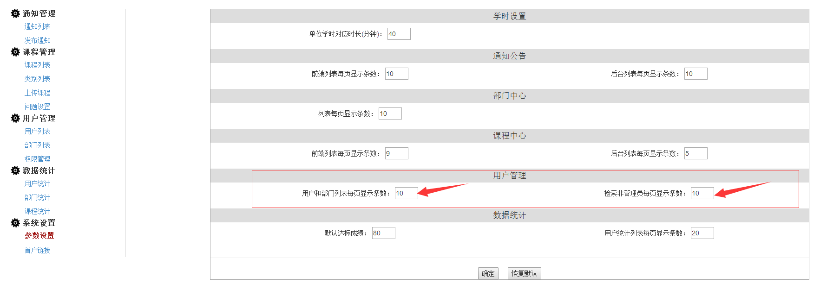

数据统计：此功能用来修改标准值，左侧达标参数值，在后台数据统计与前台部门中心模块均有应用，右侧参数值则是控制用户统计列表每页显示的条数。
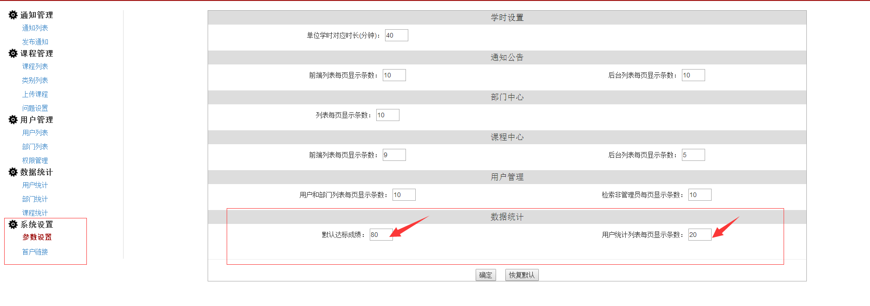
5.2首户链接：此功能用来对首页轮播图进行修改：具体有如下功能
5.1.1添加轮播图：如下图所示
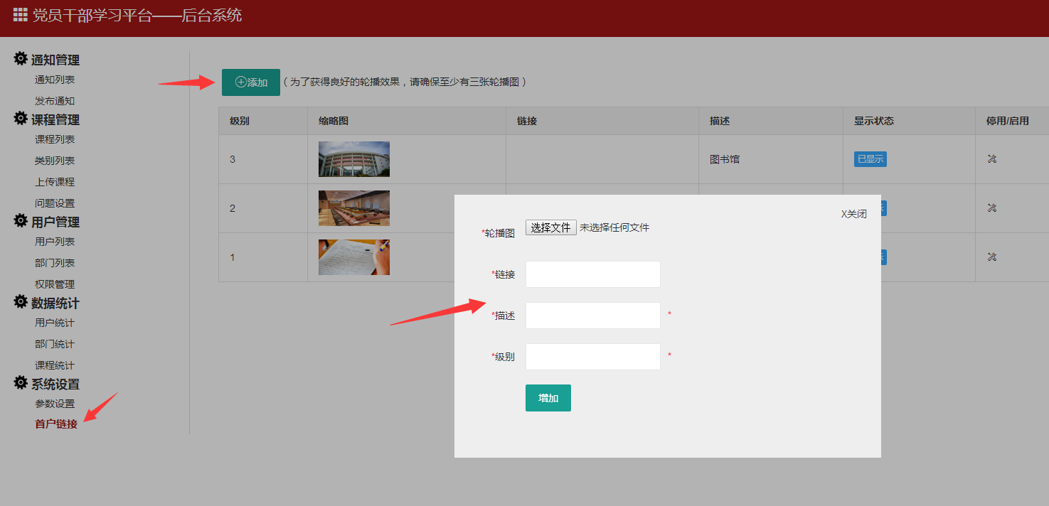
点击添加按钮，弹出添加窗口，在窗口中添加图片，图片链接，图片描述，图片的显示级别，（图片显示级别：用数字表示级别，级别大的显示在前面，级别可以相同，同一级别的按插入时间顺序显示，先插入的在前面）
5.1.2修改轮播图的显示状态：通过点击停用/启用按钮，可以设置图片为不显示和显示；图片的显示状态为不显示，则前台首页的轮播图中就不会出现该图片
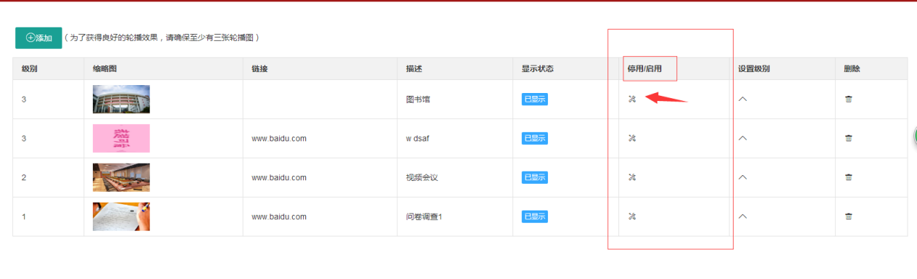
5.1.3设置轮播图片的显示级别：通过如下图所示，点击设置级别按钮，可以更改已有轮播列表中的图片的显示级别
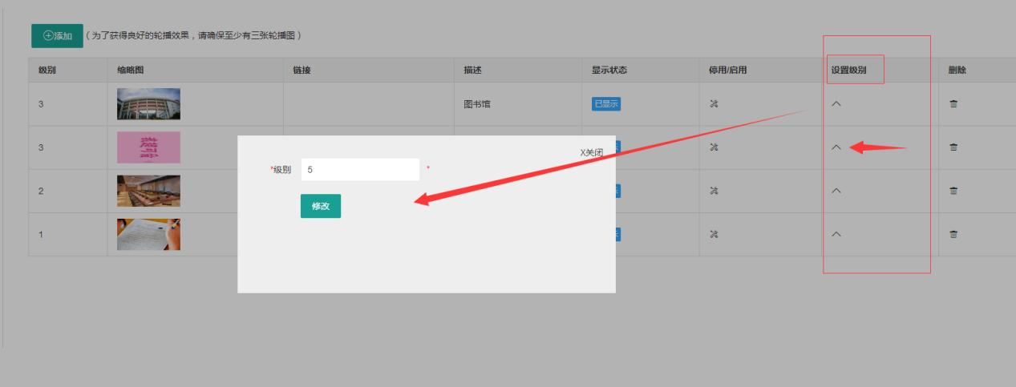 5.1.4删除已有的轮播图片：如下图所示，通过点击删除列表中的删除按钮，可以删除列表中的一行。
